«УТВЕРЖДЕНО»
Комитет по конкурентной политике
Московской области
ИЗВЕЩЕНИЕ О ПРОВЕДЕНИИ
АУКЦИОНА В ЭЛЕКТРОННОЙ ФОРМЕ № АЗГЭ-РУЗ/23-981
на право заключения договора аренды земельного участка,
государственная собственность на который не разграничена, расположенного
на территории Рузского городского округа Московской области,
вид разрешенного использования: для ведения личного подсобного хозяйства
(приусадебный земельный участок)
ТОЛЬКО ДЛЯ ГРАЖДАН - ФИЗИЧЕСКИХ ЛИЦ
(НЕ ИНДИВИДУАЛЬНЫХ ПРЕДПРИНИМАТЕЛЕЙ)
№ процедуры easuz.mosreg.ru/torgi | 00300060112917
Дата начала приема заявок: | 07.04.2023
Дата окончания приема заявок: | 15.05.2023
Дата аукциона: | 17.05.2023

2023 год
- Правовое регулирование
Аукцион в электронной форме, открытый по форме подачи предложений с ограничением по составу участников:
ТОЛЬКО ДЛЯ ГРАЖДАН (далее - аукцион) и проводится в соответствии с требованиями:
- Гражданского кодекса Российской Федерации;
- Земельного кодекса Российской Федерации;
- Федерального закона от 26.07.2006 № 135-ФЗ «О защите конкуренции»;
- Постановления Правительства Российской Федерации от 10.05.2018 № 564 «О взимании операторами электронных площадок, операторами специализированных электронных площадок платы при проведении электронной процедуры, закрытой электронной процедуры и установлении ее предельных размеров»;
- Закона Московской области от 07.06.1996 №23/96-ОЗ «О регулировании земельных отношений
в Московской области»;
- Сводного заключения Министерства имущественных отношений Московской области от 03.04.2023 № 58-З п. 170;
- постановления Администрации Рузского городского округа Московской области от 05.04.2023 № 1739 «О проведении аукциона в электронной форме на право заключения договора аренды земельного участка с кадастровым номером 50:19:0040122:469, из земель государственной неразграниченной собственности» (Приложение 1);
- иных нормативных правовых актов Российской Федерации и Московской области.
- Сведения об аукционе
  - Арендодатель - орган исполнительной власти Московской области или исполнительно-распорядительный орган муниципального образования Московской области, принимающий решение о проведении аукциона, об отказе от проведения аукциона, об условиях аукциона (в том числе о начальной цене предмета аукциона, условиях и сроках договора аренды), отвечающий за соответствие земельного участка сведениям, указанным в Извещении о проведении аукциона в электронной форме, за своевременное опубликование (обнародование) указанного Извещения в порядке, установленном для официального опубликования (обнародования) муниципальных правовых актов уставом муниципального образования, по месту нахождения земельного участка, за соблюдение сроков заключения договора аренды земельного участка и осуществляющий его заключение.
Наименование: Администрация Рузского городского округа Московской области
Местонахождение: 143100, Московская область, г. Руза, ул. Солнцева, дом 11
Адрес сайта: www.ruzaregion.ru
Адрес электронной почты: region_ruza@mail.ru, info@ruzaregion.ru
Телефон: + 7 (496) 272-42-30
  - Организатор аукциона в электронной форме (далее - Организатор аукциона) - орган, осуществляющий функции по организации аукциона, утверждающий Извещение о проведении аукциона в электронной форме и состав Аукционной комиссии.
Наименование: Комитет по конкурентной политике Московской области.
Адрес: 143407, Московская область, г. Красногорск, бульвар Строителей, д. 1.
Сайт: www.zakaz-mo.mosreg.ru
    - Лицо, осуществляющее организационно - технические функции по организации аукциона - отвечает за соблюдение сроков размещения Извещения о проведении аукциона и документов, составляемых в ходе проведения аукциона на официальном сайте Российской Федерации в информационно-телекоммуникационной сети «Интернет» для размещения информации о проведении торгов по адресу www.torgi.gov.ru (далее - Официальный сайт торгов), на Едином портале торгов Московской области по адресу easuz.mosreg.ru/torgi (далее - Портал ЕАСУЗ), на электронной площадке www.rts-tender.ru (далее - электронная площадка) в соответствии с действующим законодательством.
Наименование: Государственное казенное учреждение Московской области «Региональный центр торгов» Адрес: 143407, Московская область, городской округ Красногорск, город Красногорск, бульвар Строителей, дом 7 Адрес электронной почты: rct_torgi@mosreg.ru
  - Оператор электронной площадки (далее - Оператор электронной площадки) - юридическое лицо, зарегистрированное на территории Российской Федерации, владеющее электронной площадкой, в том числе необходимыми для ее функционирования программно-аппаратными средствами, обеспечивающее ее функционирование и включенное в перечень операторов электронных площадок, утвержденный Распоряжением Правительства Российской Федерации от 12.07.2018 № 1447-р «Об утверждении перечней операторов электронных площадок и специализированных электронных площадок, предусмотренных Федеральными законами от 05.04.2013 № 44-ФЗ, от 18.07.2011 № 223-ФЗ».
Наименование: Общество с ограниченной ответственностью «РТС-тендер»
Место нахождения: 121151, город Москва, набережная Тараса Шевченко, дом 23А
Адрес сайта: www.rts-tender.ru
Адрес электронной почты: iSupport@rts-tender.ru
Телефон: 7 (499) 653-55-00
  - Предмет аукциона: право заключения договора аренды земельного участка, государственная собственность на который не разграничена, расположенного на территории Рузского городского округа Московской области (далее - Земельный участок).
  - Сведения о Земельном участке:
Местоположение (адрес): Московская область, д Вараксино, Российская Федерация, Рузский городской округ
Площадь, кв. м: 2 000
Кадастровый номер: 50:19:0040122:469 (выписка из Единого государственного реестра недвижимости об объекте недвижимости от 10.03.2023 № КУВИ-001/2023-59250739 - Приложение 2).
Категория земель: земли населенных пунктов
Вид разрешенного использования: для ведения личного подсобного хозяйства (приусадебный земельный участок) (в соответствии с п. 17 ст. 39.8 Земельного кодекса Российской Федерации изменение вида разрешенного использования земельного участка не допускается).
Сведения о правах на Земельный участок: государственная собственность не разграничена (выписка из Единого государственного реестра недвижимости об объекте недвижимости от 10.03.2023 № КУВИ-001/2023-59250739 - Приложение 2)
Сведения о наличии или отсутствии ограничений оборотоспособности и ограничений в использовании земельного участка: указаны в Сводной информации об оборотоспособности и градостроительных ограничениях земельного участка от 03.03.2023 № СИ-РГИС-8261147331 (Приложение 4), письме Администрации Рузского городского округа Московской области от 27.03.2023 № Исх-117 (Приложение 4), акте муниципального обследования объекта земельных отношений от 30.01.2023 № 278 (Приложение 4).
Фотоматериалы: Приложение 3
Сведения о максимально и (или) минимально допустимых параметрах разрешенного строительства объекта капитального строительства (Приложение 4): указаны в приложении к Сводной информации об оборотоспособности и градостроительных ограничениях земельного участка от 03.03.2023 № СИ-РГИС-8261147331.
Информация о возможности подключения (технологического присоединения) объекта капитального строительства к сетям инженерно-технического обеспечения (Приложение 5)
Начальная цена предмета аукциона:
72 322,00 руб. (Семьдесят две тысячи триста двадцать два руб. 00 коп.), НДС не облагается. Начальная цена предмета аукциона устанавливается в размере ежегодной арендной платы.
«Шаг аукциона»: 2 169,66 руб. (Две тысячи сто шестьдесят девять руб. 66 коп.).
Размер задатка для участия в аукционе: 72 322,00 руб. (Семьдесят две тысячи триста двадцать два руб. 00 коп.), НДС не облагается.
Срок аренды: 20 лет.
Внимание! Размер платы Оператору электронной площадки за участие в аукционе, взимаемой с лица признанного победителем аукциона (далее - Победитель), а также иных лиц, с которым договор аренды Земельного участка заключается в соответствии с пунктами 13, 14, 20 и 25 статьи 39.12 Земельного кодекса Российской Федерации установлен в соответствии с Регламентом Оператора электронной площадки и Инструкциями Претендента/Арендатора, размещенными на электронной площадке (далее - Регламент и Инструкции) и размещен по адресу в информационно-телекоммуникационной сети «Интернет»: https://www.rts-tender.ru/tariffs/platform- property-sales-tariffs (далее - Гарантийное обеспечение оплаты оказания услуг).
  - Место приема Заявок на участие в аукционе (далее по тексту - Заявка): электронная площадка www.rts-tender.ru.
  - Дата и время начала приема Заявок: 07.04.2023 в 09 час. 00 мин.*
Прием Заявок осуществляется круглосуточно.
*Здесь и далее указано московское время.
  - Дата и время окончания срока приема Заявок и начала их рассмотрения: 15.05.2023 в 18 час. 00 мин.
  - Дата окончания рассмотрения Заявок: 17.05.2023.
  - Место проведения аукциона: электронная площадка www.rts-tender.ru.
  - Дата и время начала проведения аукциона: 17.05.2023 в 12 час. 00 мин.
- Информационное обеспечение аукциона
  - Извещение о проведении аукциона (далее по тексту - Извещение) размещается на Официальном сайте торгов, Портале ЕАСУЗ, электронной площадке и сайте Арендодателя www.ruzaregion.ru.
Все приложения к Извещению являются его неотъемлемой частью.
  - Осмотр Земельного участка производится без взимания платы и обеспечивается Арендодателем во взаимодействии с Организатором аукциона в установленный пунктами 2.7 и 2.8 Извещения срок приема Заявок.
Для осмотра Земельного участка с учетом установленных сроков лицо, желающее осмотреть Земельный участок, не позднее, чем за 2 (два) рабочих дня до дня окончания срока приема Заявок через личный кабинет пользователя на Портале ЕАСУЗ (https://easuz.mosreg.ru/torgi) направляет Запрос на осмотр Земельного участка
Важно! Для того чтобы направить запрос на осмотр Земельного участка пользователю нужно авторизоваться на Портале ЕАСУЗ (https://easuz.mosreg.ru/torgi).
В течение 2 (двух) рабочих дней со дня поступления Запроса на осмотр Земельного участка оформляется «смотровое письмо» и направляется в личный кабинет пользователя на Портале ЕАСУЗ (https://easuz.mosreg.ru/torgi).
- Требования к Заявителям аукциона
Заявителем на участие в аукционе (далее - Заявитель) может быть ТОЛЬКО ГРАЖДАНИН, претендующий на заключение договора аренды Земельного участка, имеющий усиленную квалифицированную электронную подпись, оформленную в соответствии с требованиями действующего законодательства удостоверяющим центром (далее - ЭП), и ПРОШЕДШИЙ РЕГИСТРАЦИЮ (АККРЕДИТАЦИЮ) В КАЧЕСТВЕ ФИЗИЧЕСКОГО ЛИЦА (НЕ ИНДИВИДУАЛЬНОГО ПРЕДПРИНИМАТЕЛЯ) на электронной площадке в соответствии с Регламентом и Инструкциями.
ВНИМАНИЕ!
Пройти регистрацию на электронной площадке необходимо
в качестве физического лица (не индивидуального предпринимателя).
- Получение ЭП и регистрация (аккредитация) на электронной площадке
  - Внимание! На Официальном сайте торгов (www.torgi.gov.ru) доступна регистрация Заявителей в реестре участников торгов, предусматривающая автоматическую регистрацию (аккредитацию) на электронной площадке.
  - Для обеспечения доступа к подаче заявки и к участию в аукционе Заявителю с учетом Раздела 4 и пункта 5.3 Извещения необходимо пройти регистрацию (аккредитацию) на электронной площадке в соответствии с Регламентом и Инструкциями.
  - Для прохождения процедуры регистрации на Официальном сайте торгов (www.torgi.gov.ru) или первичной регистрации на электронной площадке Заявителю необходимо иметь ЭП, оформленную в соответствии с требованиями действующего законодательства.
  - Информация по получению ЭП и регистрации (аккредитации) на электронной площадке указана также в Памятке (Приложение 9).
  - В случае если от имени Заявителя действует иное лицо (далее - Доверенное лицо), Заявителю и Доверенному лицу необходимо пройти регистрацию (аккредитацию) на электронной площадке в соответствии с Регламентом и Инструкциями с учетом положений Раздела 4 и пунктов 5.1 - 5.3 Извещения.
- Порядок внесения, блокирования и прекращения блокирования денежных средств в качестве задатка
  - Для участия в аукционе устанавливается требование о внесении задатка.
  - В целях исполнения требований о внесении задатка для участия в аукционе Заявитель с учетом требований Разделов 4, 5 Извещения обеспечивает наличие денежных средств на счёте Оператора электронной площадки в размере, не менее суммы задатка, указанного в пункте 2.5 Извещения.
Перечисление денежных средств на счёт Оператора электронной площадки производится в соответствии с Регламентом и Инструкциями, по следующим реквизитам:
Получатель платежа: Общество с ограниченной ответственностью «РТС-тендер»
Банковские реквизиты: Филиал «Корпоративный» ПАО «Совкомбанк»
БИК 044525360
Расчётный счёт: 40702810512030016362
Корр. счёт 30101810445250000360
ИНН 7710357167 КПП 773001001
Назначение платежа:
«Внесение гарантийного обеспечения по Соглашению о внесении гарантийного обеспечения, № аналитического счета , без НДС».
  - Операции по перечислению денежных средств на аналитическом счете Оператора электронной площадки в соответствии Регламентом и Инструкциями учитываются на аналитическом счете Заявителя, открытом Оператором электронной площадки.
Денежные средства в размере, равном задатку, указанному в пункте 2.5 Извещения, блокируются Оператором электронной площадки на аналитическом счете Заявителя в соответствии с Регламентом и Инструкциями. Основанием для блокирования денежных средств является Заявка, направленная Оператору электронной площадки. Заблокированные на аналитическом счете Заявителя денежные средства являются задатком.
Подача Заявки и блокирование задатка является заключением Соглашения о задатке (Приложение 7).
  - Прекращение блокирования денежных средств на аналитическом счете Заявителя в соответствии с Регламентом и Инструкциями производится Оператором электронной площадки в следующем порядке:
- для Заявителя, отозвавшего Заявку до окончания срока приема Заявок, установленного пунктом 2.8 Извещения, - в течение 3 (трех) рабочих дней со дня поступления уведомления об отзыве Заявки в соответствии с Регламентом и Инструкциями;
- для Заявителя, не допущенного к участию в аукционе, - в течение 3 (трех) рабочих дней со дня оформления Протокола рассмотрения заявок на участие в аукционе в соответствии с Регламентом и Инструкциями;
- для участников аукциона (далее - Участник), участвовавших в аукционе, но не победивших в нем, - в течение 3 (трех) рабочих дней со дня подписания Протокола о результатах аукциона в соответствии с Регламентом и Инструкциями.
  - Информация по внесению, блокированию и прекращению блокирования денежных средств в качестве задатка указана также в Памятке (Приложение 9).
  - Задаток, внесенный Победителем, а также задаток, внесенный иным лицом, с которым договор аренды земельного участка заключается в соответствии с пунктами 13 и 14 статьи 39.12 Земельного кодекса Российской Федерации, засчитываются в счет арендной платы за Земельный участок. Перечисление задатка Арендодателю в счет арендной платы за земельный участок осуществляется Оператором электронной площадки в соответствии с Регламентом и Инструкциями.
Задатки, внесенные указанными в настоящем пункте лицами, не заключившими в установленном в Извещении порядке договора аренды земельного участка вследствие уклонения от заключения указанного договора, не возвращаются.
- Порядок внесения, блокирования и прекращения блокирования Гарантийного обеспечение оплаты оказания услуг
  - Внимание! Для подачи заявки на участие в аукционе в соответствии с Регламентом и Инструкциями установлено требование о внесении Гарантийного обеспечения оплаты оказания услуг.
  - В целях исполнения требований о внесении Гарантийного обеспечения оплаты оказания услуг Заявитель обеспечивает наличие денежных средства на счёте Оператора электронной площадки в размере, установленном в соответствии Регламентом и Инструкциями и размещенном по адресу в информационнотелекоммуникационной сети «Интернет»: https://www.rts-tender.ru/tariffs/platform-property-sales-tariffs .
Перечисление денежных средств на счёт Оператора электронной площадки производится в соответствии с Регламентом и Инструкциями, по следующим реквизитам:
Получатель платежа: Общество с ограниченной ответственностью «РТС-тендер»
Банковские реквизиты: Филиал «Корпоративный» ПАО «Совкомбанк»
БИК 044525360
Расчётный счёт: 40702810512030016362
Корр. счёт 30101810445250000360
ИНН 7710357167 КПП 773001001
Назначение платежа:
«Внесение гарантийного обеспечения по Соглашению о внесении гарантийного обеспечения, № аналитического счета , без НДС».».
  - Прекращение блокирования Гарантийного обеспечения оплаты оказания услуг в соответствии с Регламентом и Инструкциями производится Оператором электронной площадки в следующем порядке:
- для Заявителя, отозвавшего Заявку до окончания срока приема Заявок, установленного пунктом 2.8 Извещения, - в течение 3 (трех) рабочих дней со дня поступления уведомления об отзыве Заявки в соответствии с Регламентом и Инструкциями;
- для Заявителя, не допущенного к участию в аукционе, - в течение 3 (трех) рабочих дней со дня оформления Протокола рассмотрения заявок на участие в аукционе в соответствии с Регламентом и Инструкциями;
- для Участников, участвовавших в аукционе, но не победивших в нем, - в течение 3 (трех) рабочих дней со дня подписания Протокола о результатах аукциона в соответствии с Регламентом и Инструкциями;
- для участника аукциона, который сделал предпоследнее предложение о цене Предмета аукциона - в течение 3 (трех) рабочих дней со дня публикации на электронной площадке сведений о заключении договора с победителем аукциона в соответствии с Регламентом и Инструкциями.
  - Списание средств Гарантийного обеспечения оплаты оказания услуг осуществляется в соответствии с Регламентом и Инструкциями в следующем порядке:
- для Победителя или иного лица с которым в соответствии с пунктами 13 и 14 статьи 39.12 Земельного кодекса Российской Федерации заключается договор аренды Земельного участка - в течение одного рабочего дня со дня опубликования на электронной площадке сведений о заключении с таким лицом договора аренды Земельного участка или акта (протокола) о признании его уклонившимся от заключения договора аренды Земельного участка;
- для участника аукциона, который сделал предпоследнее предложение о цене Предмета аукциона - в течение одного рабочего дня с момента заключения договора аренды Земельного участка с таким участником или опубликования на электронной площадке акта (протокола) о признании такого участника уклонившимся от заключения договора аренды Земельного участка.
- Порядок, форма и срок приема и отзыва Заявок
  - Прием заявок обеспечивается Оператором электронной площадки в соответствии с Регламентом и Инструкциями. Один Заявитель вправе подать только одну Заявку.
  - Заявитель с учетом требований Разделов 4, 5, 6, 7 подает заявку в соответствии с Регламентом и Инструкциями. Информация по подаче заявки указана также в Памятке (Приложение 9).
  - Заявка направляется Заявителем Оператору электронной площадки в сроки, указанные в пунктах 2.7, 2.8 Извещения, в форме электронного документа с приложением указанных в настоящем пункте документов в форме электронных документов или электронных образов документов, то есть документов на бумажном носителе, преобразованных в электронно-цифровую форму путем сканирования с сохранением их реквизитов:
- копии документов, удостоверяющих личность заявителя (для граждан, в том числе зарегистрированных в качестве индивидуального предпринимателя);
- документы, подтверждающие внесение задатка.*
*При подаче Заявителем Заявки в соответствии с Регламентом и Инструкциями, информация о внесении Заявителем задатка формируется Оператором электронной площадки и направляется Организатору аукциона.
  - Заявка на участие в электронном аукционе, а также прилагаемые к ней документы подписываются усиленной квалифицированной электронной подписью заявителя.
  - Заявка и прилагаемые к ней документы направляются единовременно в соответствии с Регламентом и Инструкциями. Не допускается раздельного направления Заявки и приложенных к ней документов, направление дополнительных документов после подачи Заявки или замена ранее направленных документов без отзыва Заявки в соответствии с Регламентом и Инструкциями.
  - В соответствии с Регламентом и Инструкциями Оператор электронной площадки возвращает Заявку Заявителю в случае:
- предоставления Заявки, подписанной ЭП лица, не уполномоченного действовать от имени Заявителя;
- подачи одним Заявителем двух и более Заявок при условии, что поданные ранее Заявки не отозваны;
- получения Заявки после установленных в пункте 2.8 Извещении дня и времени окончания срока приема Заявок.
Одновременно с возвратом Заявки Оператор электронной площадки уведомляет Заявителя об основаниях ее возврата.
Возврат Заявок по иным основаниям не допускается.
  - В случае отсутствия у Оператора электронной площадки оснований возврата Заявки Заявителю, Оператор электронной площадки регистрирует Заявку в соответствии с Регламентом и Инструкциями.
При этом Оператор электронной площадки направляет Заявителю уведомление о поступлении Заявки в соответствии с Регламентом и Инструкциями.
  - Заявитель вправе отозвать Заявку в любое время до установленных даты и времени окончания срока приема Заявок (пункт 2.8 Извещения) в соответствии с Регламентом и Инструкциями.
  - Заявитель после отзыва Заявки вправе повторно подать Заявку до установленных даты и времени окончания срока приема Заявок (пункт 2.8 Извещения) в порядке, установленном пунктами 8.1-8.6 Извещения.
  - Прием Заявок прекращается Оператором электронной площадки с помощью программных и технических средств в дату и время окончания срока приема Заявок, указанные в пункте 2.8 Извещения.
  - Ответственность за достоверность указанной в Заявке информации и приложенных к ней документов несет Заявитель.
  - После окончания срока приема Заявок (пункт 2.8 Извещения) Оператор электронной площадки направляет Заявки Организатору аукциона в соответствии с Регламентом и Инструкциями.
- Аукционная комиссия
  - Аукционная комиссия формируется Организатором аукциона и осуществляет следующие полномочия:
- рассматривает Заявки и прилагаемые к ней документы на предмет соответствия требованиям, установленным Извещением;
- принимает решение о допуске к участию в аукционе и признании Заявителей Участниками или об отказе в допуске Заявителей к участию в аукционе, которое оформляется Протоколом рассмотрения заявок на участие в аукционе, подписываемым всеми присутствующими членами Аукционной комиссией;
- оформляет и подписывает Протокол о результатах аукциона.
  - Аукционная комиссия правомочна осуществлять функции и полномочия, если на ее заседании присутствует не менее пятидесяти процентов общего числа ее членов, при этом общее число членов Аукционной комиссии должно быть не менее пяти человек.
- Порядок рассмотрения Заявок
  - Рассмотрение Заявок осуществляется Аукционной комиссией.
  - Заявитель не допускается к участию в аукционе в следующих случаях:
- непредставление необходимых для участия в аукционе документов или представление недостоверных сведений;
- непоступление задатка на дату рассмотрения Заявок на участие в аукционе;
- подача Заявки лицом, которое в соответствии с Земельным кодексом Российской Федерации и другими федеральными законами не имеет права быть Участником и приобрести земельный участок в аренду;
- наличие сведений о Заявителе, об учредителях (участниках), о членах коллегиальных исполнительных органов Заявителя, лицах, исполняющих функции единоличного исполнительного органа Заявителя, являющегося юридическим лицом, в реестре недобросовестных участников аукциона.
  - По результатам рассмотрения Аукционной комиссией Заявок Оператор электронной площадки в соответствии с Регламентом и Инструкциями:
- направляет Заявителям, допущенным к участию в аукционе и признанным Участниками и Заявителям, не допущенным к участию в аукционе, уведомления о принятых в их отношении решениях, не позднее установленных в пункте 2.11 Извещении дня и времени начала проведения аукциона;
- размещает Протокол рассмотрения заявок на участие в аукционе на электронной площадке.
  - По результатам рассмотрения Аукционной комиссией Заявок Организатор аукциона размещает Протокол рассмотрения заявок на участие в аукционе на электронной площадке не позднее, чем на следующий рабочий день после дня подписания указанного протокола.
  - Заявитель, в соответствии с полученным им уведомлением Участника, в соответствии с Регламентом и Инструкциями считается участвующим в аукционе с даты и времени начала проведения аукциона, указанных в пункте 2.11 Извещения.
- Порядок проведения аукциона
  - Проведение аукциона в соответствии с Регламентом и Инструкциями обеспечивается Оператором электронной площадки.
  - В аукционе могут участвовать только Заявители, допущенные к участию в аукционе и признанные Участниками. Оператор электронной площадки обеспечивает Участникам возможность принять участие в аукционе. Информация по участию в аукционе указана также в Памятке (Приложение 9).
ВНИМАНИЕ!
Для корректности участия в процедуре торгов, необходимо осуществить вход на электронную площадку
по электронной подписи!
  - Процедура аукциона проводится в день и время, указанные в пункте 2.11 Извещения. Время проведения аукциона не должно совпадать со временем проведения профилактических работ на электронной площадке.
  - Аукцион проводится путем повышения Начальной цены Предмета аукциона на «шаг аукциона», установленные пунктом 2.5 Извещения.
  - Если в течение 10 (десяти) минут со времени начала проведения процедуры аукциона не поступило ни одного предложения о цене Предмета аукциона, которое предусматривало бы более высокую цену Предмета аукциона, аукцион завершается с помощью программных и технических средств электронной площадки.
  - В случае поступления предложения о более высокой цене Предмета аукциона, время представления следующих предложений о цене Предмета аукциона продлевается на 10 (десять) минут.
  - Аукцион завершается с помощью программных и технических средств электронной площадки, если в течение 10 (десяти) минут после поступления последнего предложения о цене Предмета аукциона ни один Участник не сделал предложение о цене Предмета аукциона, которое предусматривало бы более высокую цену Предмета аукциона.
  - Победителем признается Участник, предложивший наибольшую цену Предмета аукциона.
  - Ход проведения процедуры аукциона фиксируется Оператором электронной площадки в электронном журнале, который направляется Организатору аукциона в течение 1 (одного) часа со времени завершения аукциона для подведения Аукционной комиссией результатов аукциона путем оформления Протокола о результатах аукциона. Один экземпляр Протокола о результатах аукциона передается Победителю аукциона.
  - Оператор электронной площадки приостанавливает проведение аукциона в случае технологического сбоя, зафиксированного программными и техническими средствами электронной площадки. В соответствии с Регламентом и Инструкциями Участники получают уведомления о приостановлении процедуры проведения аукциона от Оператора электронной площадки с указанием даты и времени возобновления проведения аукциона.
  - После завершения аукциона Оператор электронной площадки размещает Протокол о результатах аукциона на электронной площадке с Регламентом и Инструкциями.
  - Организатор аукциона размещает Протокол о результатах аукциона на электронной площадке в течение одного рабочего дня со дня его подписания.
  - Аукцион признается несостоявшимся в случаях, если:
- по окончании срока подачи Заявок была подана только одна Заявка;
- по окончании срока подачи Заявок не подано ни одной Заявки;
- на основании результатов рассмотрения Заявок принято решение об отказе в допуске к участию в аукционе всех Заявителей;
- на основании результатов рассмотрения Заявок принято решение о допуске к участию в аукционе и признании Участником только одного Заявителя;
- в случае если в течении 10 (десяти) минут после начала проведения аукциона не поступило ни одного предложения о цене Предмета аукциона, которое предусматривало бы более высокую цену Предмета аукциона.
- Условия и сроки заключения договора аренды земельного участка
  - Заключение договора аренды Земельного участка (Приложение 8) осуществляется
в порядке, предусмотренном Гражданским кодексом Российской Федерации, Земельным кодексом Российской Федерации, иными федеральными законами и нормативно-правовыми актами, а также Извещением.
  - Внимание! Договор аренды Земельного участка заключается в электронной форме и подписывается ЭП уполномоченного представителя Арендодателя и победителя аукциона или иного лица, с которым заключается договор аренды Земельного участка в соответствии с Земельным кодексом Российской Федерации в Личном кабинете Арендатора по адресу https://arenda.mosreg.ru (далее - ЛКА).
  - Не допускается заключение договора аренды земельного участка ранее чем через 10 (десять) дней со дня размещения протокола рассмотрения заявок на участие в аукционе в случае, если электронный аукцион признан несостоявшимся, либо протокола о результатах аукциона на Официальном сайте торгов.
  - Внимание! Победитель аукциона или иное лицо, с которым заключается договор аренды Земельного участка в соответствии с Земельным кодексом Российской Федерации, обязан в течении 10 (десяти) дней со дня размещения информации о результатах аукциона на Официальном сайте торгов авторизоваться в ЛКА в соответствии с инструкцией (Приложение 10).
  - В случае, если аукцион признан несостоявшимся и только один Заявитель допущен к участию в аукционе и признан Участником, Арендодатель в течение 5 (пяти) дней со дня истечения срока, предусмотренного пунктом 12.3 Извещения, направляет такому Заявителю в ЛКА подписанный проект договора аренды Земельного участка. При этом размер ежегодной арендной платы по договору аренды земельного участка определяется в размере, равном Начальной цене предмета аукциона.
  - В случае, если по окончании срока подачи Заявок подана только одна Заявка, при условии соответствия Заявки и Заявителя, подавшего указанную Заявку, всем требованиям, указанным в Извещении, Арендодатель в течение 5 (пяти) дней со дня истечения срока, предусмотренного пунктом 12.3 Извещения, направляет такому Заявителю в ЛКА подписанный проект договора аренды Земельного участка. При этом размер ежегодной арендной платы по договору аренды земельного участка определяется в размере, равном Начальной цене предмета аукциона.
  - Арендодатель направляет в ЛКА победителю аукциона подписанный проект договора аренды Земельного участка в течение 5 (пяти) дней со дня истечения срока, предусмотренного пунктом 12.3 Извещения.
  - Победитель аукциона или иное лицо, с которым заключается договор аренды Земельного участка в соответствии с пунктами 12.5 и 12.6 Извещения, обязаны подписать договор аренды Земельного участка в течение 30 (тридцати) дней со дня направления ему в ЛКА такого договора.
  - Если договор аренды Земельного участка в течение 30 (тридцати) дней со дня направления проекта договора аренды Земельного участка победителю аукциона не был им подписан в ЛКА, Арендодатель предлагает заключить указанный договор иному Участнику, который сделал предпоследнее предложение о цене Предмета аукциона, по цене, предложенной победителем аукциона.
  - В случае, если победитель аукциона или иное лицо, с которым заключается договор аренды Земельного участка в соответствии с пунктами 12.5 и 12.6 Извещения, в течение 30 (тридцати) дней со дня направления в ЛКА Арендодателем ему проекта указанного договора аренды, не подписал указанный договор, Арендодатель направляет сведения в Федеральную антимонопольную службу России для включения в реестр недобросовестных участников аукциона.
  - В случае, если в течение 30 (тридцати) дней со дня направления в ЛКА Участнику, который сделал предпоследнее предложение о цене Предмета аукциона, проекта договора аренды земельного участка, такой Участник не подписал в ЛКА со своей стороны указанный договор, Арендодатель вправе объявить о проведении повторного аукциона или распорядиться земельным участком иным образом в соответствии с Земельным кодексом Российской Федерации.
ВНИМАНИЕ!
Земельный участок может быть предоставлен в собственность в соответствии
с п. 2 ст. 39.3, п. 1 ст. 39.20 Земельного кодекса Российской Федерации после государственной
регистрации права собственности на объект недвижимости, построенный в соответствии
с требованиями действующего законодательства, в том числе Московской области,
на Земельном участке.
Приложение 1

АДМИНИСТРАЦИЯ РУЗСКОГО ГОРОДСКОГО ОКРУГА
МОСКОВСКОЙ ОБЛАСТИ
ПОСТАНОВЛЕНИЕ

от 0£.(М, WJS » №9
О проведении аукциона в электронной форме на
право заключения договора аренды земельного
участка с кадастровым номером
50:19:0040122:469, из земель государственной
неразграниченной собственности
В соответствии со статьями 39.8, 39.11, 39.12 Земельного кодекса Российской Федерации, статьями 447, 448 Гражданского кодекса Российской Федерации, Федеральным законом от 06.10.2003 № 131-ФЗ «Об общих принципах организации местного самоуправления в Российской Федерации», Законом Московской области от 07.06.96 № 23/96-03 «О регулировании земельных отношений в Московской области», Соглашением о взаимодействии при подготовке, организации и проведении торгов и иных конкурентных процедур между Комитетом по конкурентной политике Московской области, Государственным казенным учреждением Московской области «Региональный центр торгов» и Администрацией Рузского муниципального района Московской области от 27.07.2015 №72-2707/2015, учитывая согласование Министерством имущественных отношений Московской области проекта решения о проведении аукциона в электронной форме на право заключения договора аренды земельного участка с кадастровым номером 50:19:0040122:469, государственная собственность на который не разграничена, в соответствии со Сводным заключением Министерства имущественных отношений Московской области № 58-3 от 03.04.2023г. (карточка
№ 50:19.21241), руководствуясь Уставом Рузского городского округа
Московской области, Администрация Рузского городского округа постановляет:
- Провести аукцион в электронной форме открытый по форме подачи предложений о цене аукциона с ограничением составу участников (только для граждан) на право заключения договора аренды земельного участка с кадастровым номером 50:19:0040122:469, площадью 2000 кв.м., категория земель: земли населенных пунктов, вид разрешенного использования: Для ведения личного подсобного хозяйства (приусадебный земельный участок), расположенного по адресу: Московская область, д Вараксино, Российская Федерация, Рузский городской округ из земель государственной неразграниченной собственности.
- Определить организатором аукциона по передаче в аренду земельного участка, указанного в п.1 настоящего постановления, Комитет по конкурентной политике Московской области.
- Определить начальную цену предмета аукциона (годовую арендную плату) в размере 72 322 рубля 00 копеек.
Форма подачи предложений о цене открытая.
- Определить размер задатка для участия в аукционе в 72 322 рубля 00 копеек, что составляет 100 % начальной цены предмета аукциона (годовой арендной платы).
- Определить «шаг аукциона» в размере 2 169 рублей 66 копеек, что составляет 3 % начальной цены предмета аукциона (годовой арендной платы).
- Определить срок аренды земельного участка 20 (двадцать) лет.
- Ограничение прав на земельный участок отсутствуют.
- Заключить с победителем аукциона или единственным участником аукциона договор аренды земельного участка, указанного в п. 1 настоящего Постановления, а также проинформировать Организатора аукциона о заключении договора аренды земельного участка.
- Управлению земельных отношений направить настоящее постановление и необходимые документы на земельный участок организатору аукциона для организации и проведения аукциона на право заключения договора аренды.
- Организатору аукциона обеспечить официальное опубликование извещения о проведении аукциона, указанного в п.1 настоящего постановления, в сети «Интернет» на федеральном официальном сайте торгов https://torgi.gov.ru/new/public.
- Контроль за исполнением настоящего постановления возложить на заместителя Главы Администрации С.А. Стаканова.
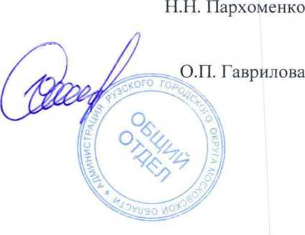
Глава городского округа
Верно.
Начальник общего отдела
Л-Г И' _2023г.
Маурычева Наталья Вячсславна
Отдел по распоряжению земельными участками, главный специалист
+7(49627)50-359
Филиал публично-правовой компании "Роскаластр" по Московской области
полное наименование органа регистрации прав
Выписка из Единого государственного реестра недвижимости об объекте недвижимости
Сведения о характеристиках объекта недвижимости
На основании запроса от 10.03.2023, поступившего на рассмотрение 10.03.2023, сообщаем, что согласно записям Единого государственного реестра недвижимости:
 | ДОКУМЕНТ ПОДПИСАН
 | Сертификат: 3094B7974B3CA8E1F07A347CFAD6FA78
полное наименование должности | Владелец: ФЕДЕРАЛЬНАЯ СЛУЖБА ГОСУДАРСТВЕННОЙ |  | инициалы, фамилия
РЕГИСТРАЦИИ. КАДАСТРА И КАРТОГРАФИИ
Действителен: с 17.05.2022 по 10.08.2023 _{л}

Приложение 2
Раздел 1 Лист 1
Земельный участок
вид объекта недвижимости
Лист № 1 раздела 1 | Всего листов раздела 1: 2 | Всего разделов: 4 | Всего листов выписки: 5
10.03.2023г. № КУВИ-001/2023-59250739
Кадастровый номер: | 50:19:0040122:469
Номер кадастрового квартала: | 50:19:0040122
Дата присвоения кадастрового номера: | 09.01.2023

Ранее присвоенный государственный учетный номер: | данные отсутствуют
Местоположение: | Московская область, д Вараксино, Российская Федерация, Рузский городской округ
Площадь: | 2000 +/- 16
Кадастровая стоимость, руб.: | 723220
Кадастровые номера расположенных в пределах земельного участка объектов недвижимости: | данные отсутствуют
Кадастровые номера объектов недвижимости, из которых образован объект недвижимости: | данные отсутствуют
Кадастровые номера образованных объектов недвижимости: | данные отсутствуют
Категория земель: | Земли населенных пунктов
Виды разрешенного использования: | Для ведения личного подсобного хозяйства (приусадебный земельный участок)
Сведения о кадастровом инженере: | образованием земельного участка из земель, находящихся в государственной или муниципальной собственности, расположенного Российская Федерация, Московская область, Рузский городской округ, деревня Вараксино
Сведения о лесах, водных объектах и об иных природных объектах, расположенных в пределах земельного участка: | данные отсутствуют
Сведения о том, что земельный участок полностью расположен в границах зоны с особыми условиями использования территории, территории объекта культурного наследия, публичного сервитута: | данные отсутствуют

Земельный участок
вид объекта недвижимости
Лист № 2 раздела 1 1 | Всего листов раздела 1: 2 | Всего разделов: 4 | Всего листов выписки: 5
10.03.2023г. № КУВИ-001/2023-59250739
Кадастровый номер: | |50:19:0040122:469

Сведения о том, что земельный участок расположен в границах особой экономической зоны, территории опережающего социально-экономического развития, зоны территориального развития в Российской Федерации, игорной зоны: |  | данные отсутствуют
Сведения о том, что земельный участок расположен в границах особо охраняемой природной территории, охотничьих угодий, лесничеств: |  | данные отсутствуют
Сведения о результатах проведения государственного земельного надзора: |  | данные отсутствуют
Сведения о расположении земельного участка в границах территории, в отношении которой утвержден проект межевания территории: |  | данные отсутствуют
Условный номер земельного участка: |  | данные отсутствуют
Сведения о принятии акта и (или) заключении договора, предусматривающих предоставление в соответствии с земельным законодательством исполнительным органом государственным органом власти или органом местного самоуправления, находящегося в государственной или муниципальной собственности земельного участка для строительства наемного дома социального использования или наемного дома коммерческого использования: |  | данные отсутствуют
Сведения о том, что земельный участок или земельные участки образованы на основании решения об изъятии земельного участка и (или) расположенного на нем объекта недвижимости для государственных или муниципальных нужд: |  | данные отсутствуют
Сведения о том, что земельный участок образован из земель или земельного участка, государственная собственность на которые не разграничена: |  | данные отсутствуют
Сведения о наличии земельного спора о местоположении границ земельных участков: |  | данные отсутствуют
Статус записи об объекте недвижимости: |  | Сведения об объекте недвижимости имеют статус "актуальные"
Особые отметки: |  | Сведения, необходимые для заполнения разделов: 2 - Сведения о зарегистрированных правах; 4 - Сведения о частях земельного участка, отсутствуют.
Получатель выписки: |  | Маурычева Наталья Вячеславна, действующий(ая) на основании документа "" АДМИНИСТРАЦИЯ РУЗСКОГО ГОРОЛСКОГО ОКРУГА МОСКОВСКОЙ ОБЛАСТИ
’
ДОКУМЕНТ ПОДПИСАН
 | Сертификат: 3094B7974B3CA8E1F07A347CFAD6FA78
полное наименование должности | Владелец: ФЕДЕРАЛЬНАЯ СЛУЖБА ГОСУДАРСТВЕННОЙ |  |  | инициалы, фамилия
РЕГИСТРАЦИИ. КАДАСТРА И КАРТОГРАФИИ
Действителен: с 17.05.2022 по 10.08.2023 _{л}

Земельный участок
вид объекта недвижимости
Лист № 1 раздела 3
Всего листов раздела 3: 1|Всего разделов: 4
Всего листов выписки: 5
10.03.2023г. № КУВИ-001/2023-59250739
Кадастровый номер: 150:19:0040122:469~
План (чертеж, схема) земельного участка
Масштаб 1:600 [Условные обозначения:
ф ДОКУМЕНТ ПОДПИСАН
••••’' - ОТТПКТРОННОЙ ПОЛПИГКЮ
 | Сертификат: 3094B7974B3CA8E1F07A347CFAD6FA78
полное наименование должности | Владелец: ФЕДЕРАЛЬНАЯ СЛУЖБА ГОСУДАРСТВЕННОЙ |  | инициалы, фамилия
РЕГИСТРАЦИИ. КАДАСТРА И КАРТОГРАФИИ
Действителен: с 17.05.2022 по 10.08.2023
Земельный участок
вид объекта недвижимости
Всего листов раздела 3.1: 1 | Всего разделов: 4
Лист№ 1 раздела 3.1
Всего листов выписки: 5
10.03.2023г. № КУВИ-001/2023-59250739
Кадастровый номер: 150:19:0040122:46~
Описание местоположения границ земельного участка
№ п/п | Номер точки |  | Дирекционный угол | Горизонтальное проложение, м | Описание закрепления на местности | Кадастровые номера смежных участков | Сведения об адресах правообладателей смежных земельных участков
 | начал ьн  ая | конечн  ая
1 | 2 | 3 | 4 | 5 | б | 7 | 8
1 | 1.1.1 | 1.1.2 | 238°32.7' | 50.0 | - | данные отсутствуют | данные отсутствуют
2 | 1.1.2 | 1.1.3 | 328°30.9' | 40.0 | - | данные отсутствуют | данные отсутствуют
3 | 1.1.3 | 1.1.4 | 58°32.8' | 50.02 | - | 50:19:0040122:41 | адрес отсутствует
4 | 1.1.4 | 1.1.1 | 148°32.8' | 40.0 | - | данные отсутствуют | данные отсутствуют

 | ДОКУМЕНТ ПОДПИСАН
 | Сертификат: 3094B7974B3CA8E1F07A347CFAD6FA78
полное наименование должности | Владелец: ФЕДЕРАЛЬНАЯ СЛУЖБА ГОСУДАРСТВЕННОЙ |  | инициалы, фамилия
РЕГИСТРАЦИИ. КАДАСТРА И КАРТОГРАФИИ
Действителен: с 17.05.2022 по 10.08.2023 _{л}
Земельный участок
вид объекта недвижимости
Всего листов раздела 3.2: 1 | Всего разделов: 4
Лист№ 1 раздела 3.2
Всего листов выписки: 5
10.03.2023г. № КУВИ-001/2023-59250739
Кадастровый номер: 150:19:0040122:46~
Сведения о характерных точках границы земельного участка
Система координат МСК-50, зона 1
Номер  ТОЧКИ | Координаты, м |  | Описание закрепления на местности | Средняя квадратичная погрешность определения координат характерных точек границ земельного участка, м
 | X | Y
1 | 2 | 3 | 4 | 5
1 | 463734.53 | 1278313.63 | - | 0.1
2 | 463708.44 | 1278270.98 | - | 0.1
3 | 463742.55 | 1278250.09 | - | 0.1
4 | 463768.65 | 1278292.76 | - | 0.1
1 | 463734.53 | 1278313.63 | - | 0.1

 | ДОКУМЕНТ ПОДПИСАН
 | Сертификат: 3094B7974B3CA8E1F07A347CFAD6FA78
полное наименование должности | Владелец: ФЕДЕРАЛЬНАЯ СЛУЖБА ГОСУДАРСТВЕННОЙ |  | инициалы, фамилия
РЕГИСТРАЦИИ. КАДАСТРА И КАРТОГРАФИИ
Действителен: с 17.05.2022 по 10.08.2023

Banta
Ямсиэв Слс
Resort
Мокшино □
1
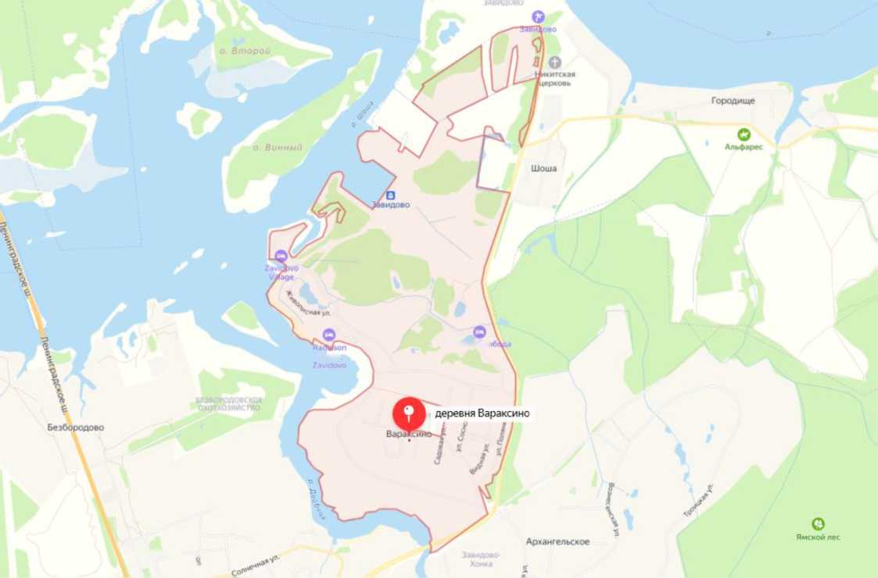
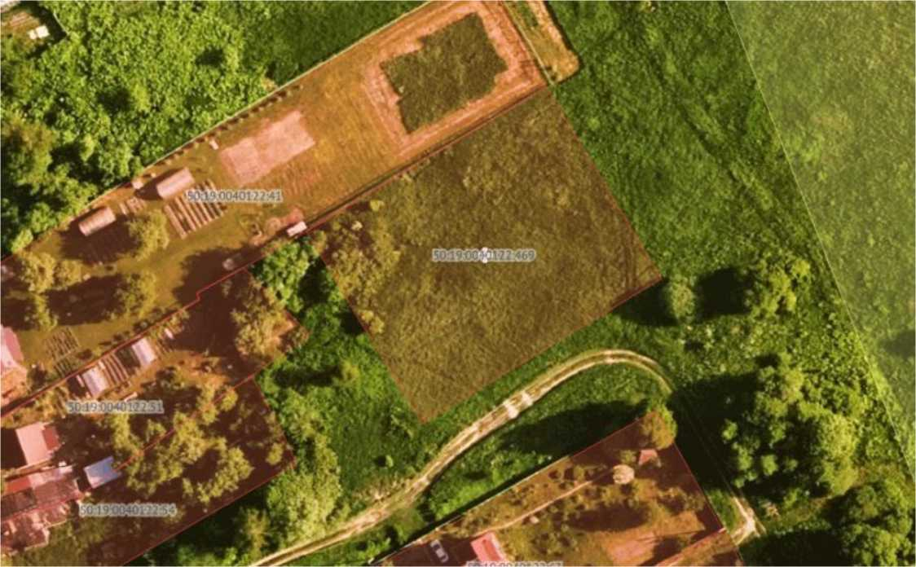

СИ-РГИС-8261147331 от 03.03.2023
Сводная информация Комитета по архитектуре и градостроительству Московской
области
Категория вопроса: Подача заявления о намерении участвовать в аукционе в отношении земельного участка, сведения о котором не внесены в ЕГРН
- кадастровый номер: 50:19:0040122:469
- номер кадастрового квартала -
- площадь земельного участка (кв. м): 2000
- категория земель: земли населенных пунктов
- вид разрешенного для ведения личного подсобного хозяйства (приусадебный
использования: земельный участок)
- цель обращения -
- адрес (место расположения): Московская область, Рузский городской округ, д. Вараксино
- дополнительная информация: -
Таблица 1
Na | Ограничения в соответствии с п.1, 2, 3, 4,7,13, 14 ч. 5,ч.8 ст.27 Земельного кодекса Российской Федерации | Сведения | Источник информации
1. | Территории общего пользования:
1.1 | Границы территорий общего пользования и (или) границы территорий, занятых линейными объектами и (или)  предназначенных для размещения  линейных объектов, утвержденные  документацией по планировке  территории | Сведения об утвержденной документации по планировке территории отсутствуют | ИСОГД Московской области
1.2 | Береговая полоса водного объекта общего пользования*  *В соответствии со сведениями о водных объектах, размещёнными в ИСОГД Московской области на основании данных Министерства экологии и природопользования  **Сведения о расположении на  земельном участке / образуемом земельном участке водного объекта общего пользования / части водного объекта общего пользования подлежат уточнению и не содержатся в настоящем разделе | Не расположен | ИСОГД Московской области
2. | Особо охраняемые природные  территории. | Не расположен | Постановление Правительства МО от 11.02.2009 № 106/5 «Об утверждении Схемы развития и размещения особо охраняемых природных территорий в Московской области»
3. | Особо ценные объекты культурного наследия народов Российской  Федерации, объекты, включенные в Список всемирного наследия, историкокультурные заповедники, объекты  археологического наследия, музеи-  заповедники  (сведения подлежат уточнению) | Не расположен | ИСОГД Московской области

4. | Строительство, реконструкция и (или) эксплуатация (размещение) объектов всех видов транспорта федерального и регионального значения | Не расположен | Постановление Правительства Московской области от  25.03.2016 № 230/8 «Об  утверждении Схемы  территориального планирования транспортного обслуживания Московской  области» (ред. от 07.07.2022)
4.1 | Строительство, реконструкция и (или) эксплуатация (размещение) объектов транспорта местного значения | Не расположен | Генеральный план  Рузского городского округа Московской области,  утвержденный решением  Совета депутатов Рузского городского округа Московской области от 06.03.2019 № 337/35 (ред. от 30.06.2022 № 634/78), Карта планируемого  размещения объектов местного значения Рузского городского округа Московской области, утвержденная постановлением Администрации Рузского  городского округа Московской области от 25.01.2023 № 331
5. | Зона с особыми условиями  использования территории в  соответствии с Решением Исполкома Моссовета и Мособлисполкома от 17.04.1980 № 500-1143; постановлением Правительства Москвы и Правительства МО от 17.12.2019 N 1705-ПП/970/44 (ред. от 30.11.2021) (*) | Не расположен
5.1 | Зона с особыми условиями  использования территории в  соответствии с СП 2.1.4.2625-10 ( * ) (сведения подлежат уточнению) | Не расположен
5.2 | Зона с особыми условиями  использования территории в  соответствии СанПиН 2.1.4.1110-02 и иными нормативными правовыми актами в сфере санитарного законодательства* *В соответствии со сведениями, размещёнными в ИСОГД Московской области на основании данных  Министерства экологии и  природопользования Московской области | Не расположен | ИСОГД Московской области
6. | Земли Гослес фонда и лесничества  (сведения подлежат уточнению) | Пересечение с Границами лесничеств по Актам КЛХ (ЕГРН) отсутствует;  Пересечение с Границами лесничеств по Приказам РЛХ, исключенных  Росреестром отсутствует; Пересечение с сельскими лесами 2017 отсутствует; Пересечение с сельскими лесами 2018 отсутствует; Пересечение с землями лесного фонда по сведениям ЕГРН отсутствует; Пересечение с границами лесничества по сведениям ЕГРН отсутствует;  Пересечение с иными лесничествами отсутствует | ИСОГД Московской области, "Лесной кодекс Российской Федерации" от 04.12.2006 N 200-ФЗ.

Таблица 2
N° | Градостроительные ограничения | Сведения | Источник информации
1. | Зоны с особыми условиями использования территории:
 | - ЗОУИТ по сведениям | Сведения отсутствуют | ИСОГД Московской области.

 | Росреестра |  | Публичная кадастровая карта Росреестра
 | - водоохранная зона* *В соответствии со сведениями о водных объектах, размещёнными в ИСОГД Московской области на основании данных Министерства экологии и природопользования Московской области | Не расположен | ИСОГД Московской области
 | - прибрежная защитная полоса*  *В соответствии со  сведениями о водных объектах, размещёнными в ИСОГД Московской  области на основании данных Министерства  экологии и  природопользования Московской области | Не расположен | ИСОГД Московской области
 | - зоны санитарной охраны подземных источников  водоснабжения в  соответствии С анПиН  2.1.4.1110-02 и иными нормативными правовыми актами в сфере санитарного законодательства*  *В соответствии со  сведениями, размещёнными в ИСОГД Московской области на основании данных  Министерства экологии и природопользования Московской области | Не расположен | ИСОГД Московской области
 | - зона с особыми  условиями использования территории в соответствии с Решением Исполкома Моссовета и  Мособлисполкома от  17.04.1980 № 500-1143;  постановлением Правительства Москвы и Правительства МО от 17.12.2019 № 1705-  ПП/970/44 (ред. от  30.11.2021) (**; ***) | Не расположен
 | - зона с особыми  условиями использования территории в соответствии с СП 2.1.4.2625-10 (** ; ***) (сведения подлежат уточнению) | Не расположен
 | - зона с особыми условиями использования территории в соответствии с распорядительными документами (**; ***) | Пересечение с распорядительными  документами, устанавливающими режим ЗСО отсутствует
 | - зоны затопления и подтопления*  *В соответствии со  сведениями, размещёнными в ИСОГД Московской области на | Не расположен | ИСОГД Московской области

 | основании приказа Московско-Окского бассейнового водного управления Федерального агентства водных ресурсов от 17.05.2022 № 51
 | - защитная зона объекта культурного наследия | Не расположен | ИСОГД Московской области
 | - территория объекта  культурного наследия | Не расположен | ИСОГД Московской области
 | - зоны охраны объектов культурного наследия | Не расположен | ИСОГД Московской области
 | - охранная зона особо охраняемой природной  территории  (государственного природного заповедника, национального парка,  природного парка,  памятника природы) | Не расположен | ИСОГД Московской области
 | - приаэродромная  территория | Не расположен | ИСОГД Московской области
 | - санитарно-защитная зона (сведения подлежат уточнению) | Не расположен | ИСОГД Московской области
 | - охранная зона  трубопроводов (газопроводов,  нефтепроводов и  не фтепродуктопроводов, аммиакопроводов) | Не расположен | Генеральный план Рузского городского округа Московской области,  утвержденный решением Совета  депутатов Рузского городского округа Московской области от 06.03.2019 № 337/35 (ред. от 30.06.2022 № 634/78)
 | - зона минимальных  расстояний до  магистральных или  промышленных тру боп ровод ов (газопроводов, нефтепроводов и  не фтепродуктопроводов, аммиакопроводов) | Не расположен | Генеральный план Рузского городского округа Московской области,  утвержденный решением Совета  депутатов Рузского городского округа Московской области от 06.03.2019 № 337/35 (ред. от 30.06.2022 № 634/78)
 | - придорожные полосы автомобильных дорог | Не расположен | ИСОГД Московской области
 | - зона охраняемого объекта | Не расположен | ИСОГД Московской области
 | - иные зоны с особыми условиями использования территорий | Не расположен | ИСОГД Московской области
2 | Мелиорируемые земли | Не расположен | ИСОГД Московской области
3 | Особо ценные  сельскохозяйственные угодья | Не относится | Распоряжение Министерства сельского хозяйства и продовольствия Московской области от 10.10.2019 № 20РВ-349 «Об утверждении Перечня особо ценных продуктивных сельскохозяйственных угодий, расположенных на территории Московской области, использование которых для других целей не допускается»
4. | Генеральный план:  - функциональная(ые) зона (зоны), территориями) | Ж-2 - зона застройки индивидуальными и блокированными жилыми домами | Генеральный план Рузского городского округа Московской области,  утвержденный решением Совета  депутатов Рузского городского округа Московской области от 06.03.2019 № 337/35 (ред. от 30.06.2022 № 634/78)
 | - расположение в границах населенного пункта | В границах деревни Вараксино 2000 кв.м; | -
5. | Правила землепользования | Ж-2(2000 кв.м.) | Правила землепользования и застройки

 | и застройки:  - территориальная(ые) зона (зоны)  - территория(ии) | Градостроительный регламент  территориальной зоны в приложении. Предельное количество этажей или предельная высота зданий, строений, сооружений - 3 эт. | территории (части территории) Рузского городского округа Московской области утверждены постановлением  администрации Рузского городского округа Московской области от 08.11.2021 Ns 4298 (ред. от 29.08.2022 № 3998)
6. | Утвержденные ПП'1’ ПМТ | Сведения отсутствуют | ИСОГД Московской области
 |  | Подготовлено на основании информации из утвержденных документов территориального планирования, градостроительного зонирования, а также государственных информационных систем, содержащих сведения, предоставленные уполномоченными органами. Информация актуальна на дату подготовки

ДОКУМЕНТ ПОДПИСАН
ЭЛЕКТРОННОЙ
ПОДПИСЬЮ
Приложение.
Правила землепользования и застройки территории (части территории) Рузского городского округа Московской области утверждены постановлением администрации Рузского городского округа Московской области от 08.11.2021 №4298 (ред. от 29.08.2022 № 3998)
Ж-2 - ЗОИЛ ЗАСТРОЙКИ ИНДИВИДУАЛЬНЫМИ ЖИЛЫМИ ДОМАМИ
Зона застройки индивидуальными жилыми домами Ж-2 установлена для обеспечения формирования жилых районов из отдельно стоящих индивидуальных жилых домов и блокированных жилых домов. В состав зоны Ж-2 могут включаться территории, предназначенные для ведения садоводства.
Градостроительные регламенты применяются в части, не противоречащей утвержденным режимам зон охраны объектов культурного наследия.
Градостроительный регламент территориальной зоны должен применяться с учетом требований СП 2.1.4.2625-10 «Зоны санитарной охраны источников питьевого водоснабжения г. Москвы» (утв. постановлением Главного государственного санитарного врача РФ от 30.04.2010 № 45) и других нормат ивных правовых актов по установлению зон санитарной охраны источников питьевого водоснабжения.
Основные виды разрешенного использования
№ п/п | Наименование ВРИ | Код (число- вое обозначение ВРИ) | Предельные размеры земельных участков (кв. м) |  | Максимальный процент застройки, в том числе в зависимости от количества надземных этажей | Минимальные отступы от границ земельного участка (м)
 |  |  | min | max
1. | Для индивидуального жилищного строительства | 2.1 | 300 | 500 000 | 40% | 3
2. | Цля ведения личного подсобного хозяйства (приусадебный земельный участок) | 2.2 | 500 | 3000 | 40% | 3
3. | Хранение автотранспорта | 2.7.1 | 500(15)* | 20 000 (50)* | 75% (100%)* | 3(0)*
4. | Размещение гаражей для собственных нужд | 2.7.2 | 500(15)* | 20 000 (50)* | 75% (100%)* | 3(0)*
5. | Коммунальное обслуживание | 3.1 | 30(1)** | 100 (ХЮ** | 75% (100%)** | 3 (0)**
6. | Предоставление коммунальных услуг | 3.1.1 | 30 | 10 000 | 75% | 3
7. | Административные здания организаций, обеспечивающих предоставление коммунальных услуг | 3.1.2 | 30 | 100 000 | 75% | 3
8. | Дошкольное, начальное и среднее общее образование | 3.5.1 | Нс подлежат установлению |  |  | 3
9. | Площадки для занятий спортом | 5.1.3 | 50 | 100 000 | 75% | 3

Приложение.
Правила землепользования и застройки территории (части территории) Рузского городского округа Московской области утверждены постановлением администрации Рузского городского округа Московской области от 08.11.2021 №4298 (ред. от 29.08.2022 № 3998)
№ п/п | Наименование ВРИ | Код (число- вое обозначение ВРИ) | Предельные размеры земельных участков (кв. м) |  | Максимальный процент застройки, в том числе в зависимости от количества надземных этажей | Минимальные отступы от границ земельного участка (м)
 |  |  | min | max
10. | Оборудованные площадки для занятий спортом | 5.1.4 | 50 | 100 000 | 75% | 3
11. | Связь | 6.8 | Не подлежат установлению
12. | Автомобильный транспорт | 7.2 | Не распространяется
13. | Обеспечение внутреннего правопорядка | 8.3 | 11е подлежат установлению
14. | Историко-культурная деятельность | 9.3 | Не распространяется
15. | Земельные участки (территории) общего пользования | 12.0 | Не распространяется
16. | Улично-дорожная сеть | 12.0.1 | Не подлежат установлению
17. | Благоустройство территории | 12.0.2 | Не подлежат установлению
18. | Ведение огородничества | 13.1 | 10 | 490 | 0% | Не подлежат установлению

* - Существующие объекты гаражного назначения, предназначенные для хранения личного автотранспорта граждан, имеющие одну или более общих стен с другими объектами гаражного назначения, предназначенными для хранения личного автотранспорта граждан;
** - Для водопроводов, линий электропередач. трансформаторных подстанций, газопроводов, линий связи, телефонных станций, канализаций.
Вспомогательные виды разрешенного использования
- Коммунальное обслуживание-3.1
- Связь —6.8
- Обеспечение внутреннего правопорядка -8.3.
Пр ило жение.
Правила землепользования и застройки территории (части территории) Рузского городского округа Московской области утверждены постановлением администрации Рузского городского округа Московской области от 08.1 1 2021 № 4298 (ред. от 29.08.2022 № 3998)
Условно разрешенные виды использования
№ п/п | Наименование ВРИ | Код (число- вое обозначение ВРИ) | Предельные размеры земельных участков (кв. м) |  | Максимальный процент застройки, в том числе в зави- симости от количества надземных этажей | Минимальные отступы от границ земельного участка (м)
 |  |  | min | max
1. | Блокированная жилая застройка | 2.3 | 200 | 3 000 | - эт. - 59,0%  - эт. - 50,8%  - эт. - 44,1% | З(О)¹»**
2. | Амбулаторно-поликлиническое обслуживание | 3.4.1 | 700 | 500 000 | 60% | 3
3. | Стационарное медицинское обслуживание | 3.4.2 | 10 000 | 500 000 | 50% | 3
4. | Среднее и высшее профессиональное образование | 3.5.2 | 5 000 | 100 000 | 60% | 3
5. | Объекты культурно-досуговой деятельности | 3.6.1 | 500 | 100 000 | 50% | 3
6. | Общественное управление | 3.8 | 1 000 | 100 000 | 60% | 3
7. | Обеспечение научной деятельности | 3.9 | 2 500 | 100 ОСЮ | 60% | 3
8. | Обеспечение деятельности в области гидрометеорологии и смежных с ней областях | 3.9.1 | 500 | 10 000 | 60% | 3
9. | Деловое управление | 4.1 | 1 000 | 100 000 | 55% | 3
10. | Магазины | 4.4 | 200 | 10 000 | 50% | 3
11. | Банковская и страховая деятельность | 4.5 | 1 000 | 10 000 | 60% | 3
12. | Спорт | 5.1 | 25 | 100 000 | 75% | 3
13. | Трубопроводный транспорт | 7.5 | Не распространяется
14. | Ведение садоводства | 13.2 | 600 | 2 000 Г 40% | 3

Приложение.
Правила землепользования и застройки территории (части территории) Рузского городского округа Московской области утверждены постановлением администрации Рузского городского округа Московской области от 08.11.2021 №4298 (ред. от 29.08.2022 № 3998)
Максимальный класс опасности (по санитарной классификации) объектов капитального строительства, размещаемых на территории участков зоны — V.
Иные показатели по параметрам застройки зоны Ж-2: территории объектов обслуживания населения; требования и параметры по временному хранению индивидуальных транспортных средств, размещению гаражей н открытых автостоянок, требования и параметры к доле озелененной территории земельных участков, регламентируются и устанавливаются нормативами градостроительного проектирования.
Не допускается размещение вспомогательных строений (за исключением гаража) перед основным строением со стороны улиц и проездов.

на №
от
Директору государственного казенного учреждения Московской области «Региональный центр торгов»
М.С. Саркисяну
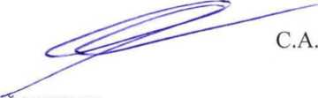
АДМИНИСТРАЦИЯ

РУЗСКОГО ГОРОДСКОГО ОКРУГА
МОСКОВСКОЙ ОБЛАСТИ
143100, Московская область, г. Руза, ул. Солнцева, дом 11, тел./факс 8 (49627) 24-230
e-mail: region ruza@mail.ru.info@ruzaregion.ru.www.ruzaregion.ru
ИНН 5075003287, КПП 507501001, ОГРН 1025007589199, ОКПО 0537394)

Стаканов
Уважаемый Мартирос Сосикович!
На земельном участке с кадастровым номером 50:19:0040122:469, площадью 2000 кв.м, категория земель - земли населенных пунктов, разрешенное использование - Для ведения личного подсобного хозяйства (приусадебный земельный участок), расположенного по адресу: Московская область, д Вараксино, Российская Федерация, Рузский городской округ, отсутствуют здания, строения, сооружения, объекты незавершенного строительства, принадлежащие гражданам или юридическим лицам.
Самовольные постройки, в том числе здания, сооружения или другие строения на земельном участке не расположены.
Земельный участок не является земельным участком общего пользования, не расположен в границах земель общего пользования, территории общего пользования, которыми беспрепятственно пользуется неограниченный круг лиц (в том числе площади, улицы, проезды, набережные, береговые полосы водных объектов общего пользования, скверы, бульвары).
В отношении земельного участка не заключен договор аренды, договор безвозмездного пользования, договор на размещение нестационарного торгового объекта (НТО), не выданы и не планируются к выдаче разрешения на размещение НТО в границах земельного участка.
Заместитель Главы Администрации
Маурычева Наталья Вячеславна
Отдел по распоряжению земельными участками, главный специалист +7(49627)20-085, kabinet 200@bk.ru
АДМИНИСТРАЦИЯ РУЗСКОГО ГОРОДСКОГО ОКРУГА
МОСКОВСКОЙ ОБЛАСТИ
(наименование органа местного самоуправления или уполномоченного
им органа, осуществляющего муниципальный земельный контроль)
АКТ
муниципального обследования объекта земельных отношений
№ Л ¥<f
М.О., г. Руза, ул. Солнцева, д.11
"30" января 2023
(место составления акта муниципального обследования объекта земельных отношений)
Начальник отдела муниципального земельного контроля и управления муниципальными земельными ресурсами управления земельных отношений администрации Рузского городского округа Дудыкин В.А.
(должность, фамилия, имя, отчество должностного лица, составившего акт муниципального обследования объекта земельных отношений)
Проведено муниципальное обследование земельного участка, с кадастровым номером 50:19:0040122:469, площадью 2 000 кв. м, расположенного по адресу: Московская область, д. Вараксино, Российская Федерация, Рузский городской округ, категория земель - земли населённых пунктов, вид разрешенного использования - Для ведения личного подсобного хозяйства (приусадебный земельный участок).
(кадастровый номер, адрес, описание местоположения и иное описание объекта земельных отношений или нескольких объектов земельных отношений)
Муниципальное обследование объекта земельных отношений проведено путем осмотра земельного участка в дневное время суток, при естественном освещении. Фотосъемка проводилась фотоаппаратом Canon PowerShot SX430 IS-
Местоположение земельного участка на местности определено с помощью планшета HUAWEI MediaPad М5 lite на операционной системе Android со специализированным программным обеспечением «KadastrRU», с функцией GPS. (описание действий, произведенных в рамках муниципального обследования объекта земельных отношений)
30.01.2023 в 10:30 проведено муниципальное обследование земельного участка, расположенного по адресу: Московская область, д. Вараксино, Российская Федерация, Рузский городской округ. На момент осмотра земельный участок покрыт снежным покровом. В результате визуального осмотра установлено, что на земельном участке произрастает древесно-кустарниковая растительность, наблюдается сухостой травянистой растительности, какие-либо строения отсутствуют. Участок имеет смежный земельный участок с кадастровым номером 50:19:0040122:41, Доступ к участку возможен с западной, южной и восточной стороны. Видимые на фото строения находятся за кадастровыми границами испрашиваемого земельного участка.
(указываются обстоятельства, выявленные при проведении муниципального обследования объекта земельных отношений, признаки нарушения требований земельного законодательства Российской Федерации, за которые законодательством Российской Федерации предусмотрена административная и иная ответственность (при наличии), а также нарушенные нормы законодательства Российской Федерации)
Дополнительная информация фототаблица
(заполняется при необходимости) f
' В.А. Дудыкин (подпись и расшифровка подписи должностного лица, проводившего муниципальное обследование объекта земельных отношений)
ФОТОТАБЛИЦА
№ п/п | Местонахождения | Фотография | Площадь | Иное
1. | Московская область, д. Вараксино, Российская Федерация, Рузский городской округ | Фото № 1 -4 | 2 000 кв. м. | Для ведения личного подсобного хозяйства (приусадебный земельный участок)

Фото № 1
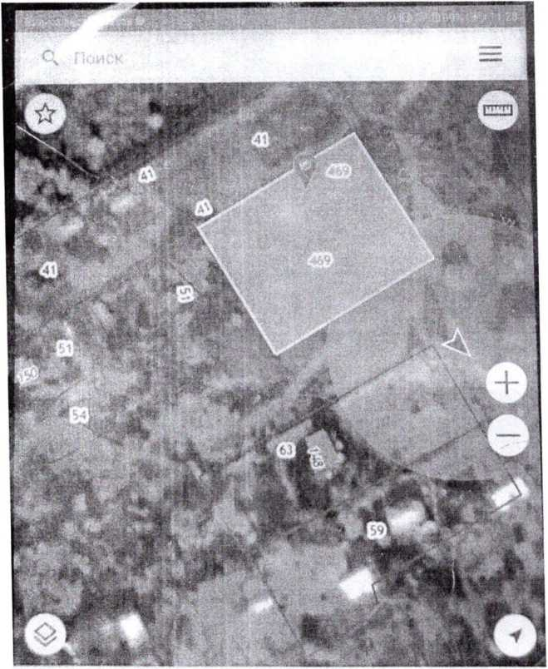
50;19.0040122.469

Фото №3
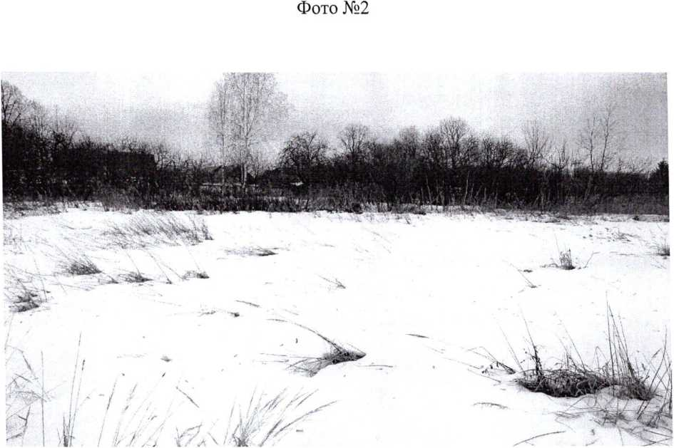
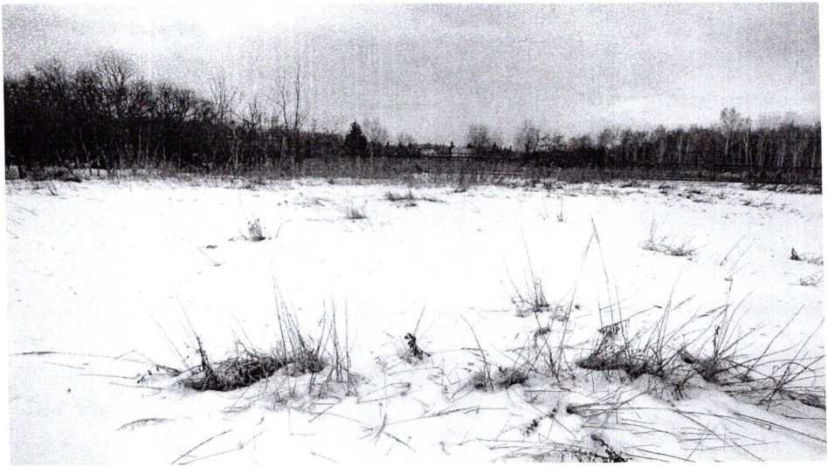

Фото №4
Схематический чертёж земельного участка
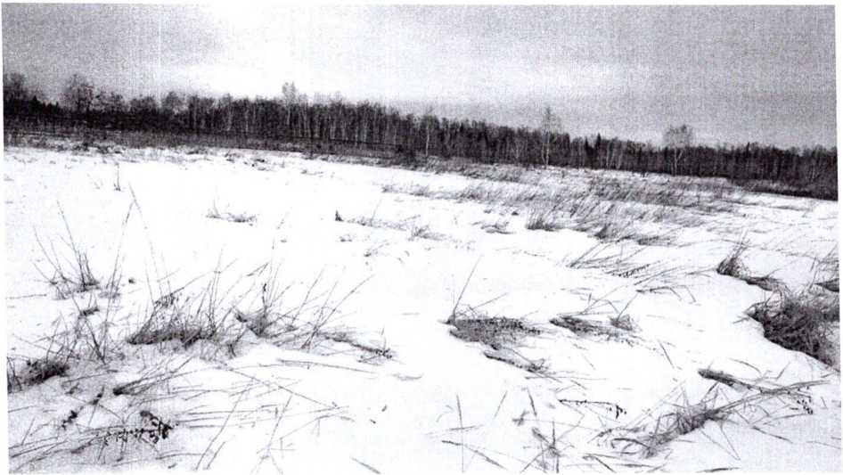
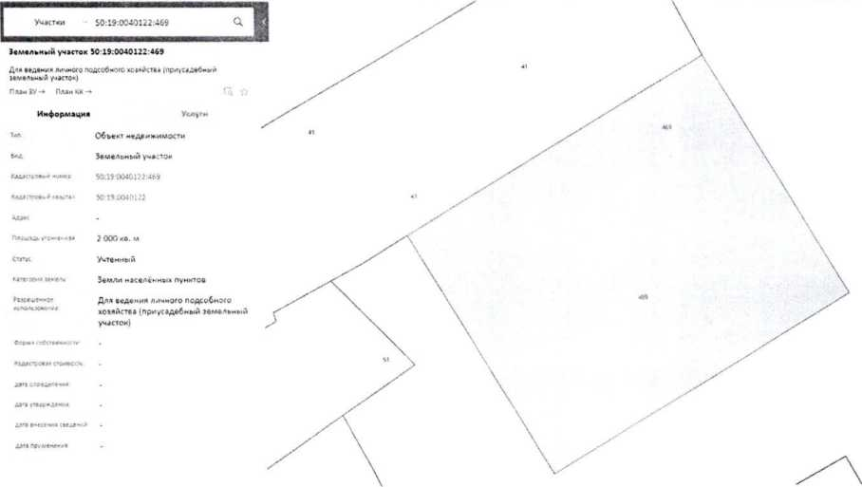

Приложение 5

МИНИСТЕРСТВО ЭНЕРГЕТИКИ МОСКОВСКОЙ ОБЛАСТИ
ГОСУДАРСТВЕННОЕ КАЗЕННОЕ УЧРЕЖДЕНИЕ МОСКОВСКОЙ ОБЛАСТИ
«.АГЕНТСТВО РАЗВИТИЯ КОММУНАЛЬНОЙ ИНФРАСТРУКТУРЫ»
(ГКУ МО «.АРКИ»)
бульвар Строителей, дом 4, корп. 1. г.о. Красногорск. Московская область, 143402
e-mail: arkiSmosreg.ru тел.: 8 (498) 602-28-28
ОКПО 92719928 ОГРН Г115034003083 ИНН КПП 5034043019 502401001
АДМИНИСТРАЦИЯ РУЗСКОГО ГОРОДСКОГО ОКРУГА МОСКОВСКОЙ ОБЛАСТИ
Р ассмотрев заявление о предоставлении технических условий подключения (технологического присоединения) объекта капитального строительства к сетям инженерно-технического обеспечения (теплоснабжения, водоснабжения, водоотведения) в целях подготовки и организации аукциона по продаже земельного участка, находящегося в государственной или муниципальной собственности, аукциона на право заключения договора аренды земельного участка, находящегося в государственной или муниципальной собственности (далее - технические условия), государственное казенное учреждение Московской области "Агенство развития коммунальной инфраструктуры" направляет прилагаемые сведения о технических условиях.
Номер запроса | Р001-6949735563-69585203
Дата запроса | 13-03-2023
Кадастровый номер земельного участка | 50:19:0040122:469
Приложение: на I л. в 1 экз.

Директор
В.Е. Каретников
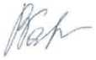

Приложение
к информационному письму
СВЕДЕНИЯ
Информация о возможности подключения (технологического присоединения) к сетям инженерно-технического обеспечения (теплоснабжение, водоснабжение, водоотведение)
земельного участка с кадастровым номером 50:19:0040122:469.
№  п/п | Сведения | Теплоснабжение (ТС) | Водоснабжение (ХВС) | Водоотведение (ВО)
1 | Возможность подключения объекта капитального строительства | Отсутствует | Отсутствует | Отсутствует
2 | Наименование РСО | АО «Жилсервис» | АО «Жилсервис» | АО «Жилсервис»
3 | Максимальная нагрузка в возможных точках подключения (технологического присоединения) | Отсутствие технической возможности | Отсутствие технической возможности | Отсутствие технической возможности
4 | Срок, в течение которого правообладатель земельного участка может обратиться к правообладателю сети инженерно-технического обеспечения в целях заключения договора о подключении (технологическом присоединении) в пределах, указанной максимальной нагрузки в возможных точках подключения (технологического присоединения) | В течение 1 (одного) года с даты получения технических условий правообладателю земельного участка необходимо определить необходимую ему подключаемую нагрузку и обратиться с заявлением о подключении объекта | В течение 1 (одного) года с даты получения технических условий правообладателю земельного участка необходимо определить необходимую ему подключаемую нагрузку и обратиться с заявлением о подключении объекта | В течение 1 (одного) года с даты получения технических условий правообладателю земельного участка необходимо определить необходимую ему подключаемую нагрузку и обратиться с заявлением о подключении объекта

1-й км Рублёво-Успенского шоссе, дом 1, корпус Б, деревня Раздоры, Одинцовский городской округ, Московская область, 143082
А
МОСОБЛГУЗ
АКЦИОНЕРНОЕ ОБЩЕСТВО
Для корреспонденции: Бокс № 47, Одинцовский городской округ, Московская область, 143016
тел.: +7 (495) 597-55-30 e-mail: info@mosoblgaz.ru ОКПО 23022352; ОГРН 1175024034734 факс: +7 (495) 597-55-55 https://mosoblgaz.ru/ ИНН/КПП 5032292612/997650001
Информация о возможности подключения (технологического присоединения)
к сетям инженерно-технологического обеспечения (газоснабжение)
земельного участка с кадастровым номером 50:19:0040122:469 от 16.03.2023
№  п/п | Сведения | Газоснабжение
1. | Возможность подключения объекта капитального строительства | Существует
2. | Максимальная нагрузка в возможных точках подключения (технического присоединения), куб. м | 5
3. | Срок, в течение которого правообладатель земельного участка может обратиться к правообладателю сети инженерно-технического обеспечения в целях заключения договора о подключении (технологическом присоединении) в пределах указанной максимальной нагрузки в возможных точках подключения (технологического присоединения) | 3 месяца

ДОКУМЕНТ ПОДПИСАН ЭЛЕКТРОННОЙ ПОДПИСЬЮ
Сертификат 02689568004EAE39B7414BF3EF5666F1D3 Владелец ”ао ""мособлгаз""" ФИО владельца Попов Андрей Юрьевич Действителен с 04.03.2022 по 04.06.2023
Главный инженер
Попов А.Ю.
МИНИСТЕРСТВО
ГОСУДАРСТВЕННОГО УПРАВЛЕНИЯ,
ИНФОРМАЦИОННЫХ ТЕХНОЛОГИЙ И СВЯЗИ
МОСКОВСКОЙ ОБЛАСТИ
бульвар Строителей, д. 1, г. Красногорск, телефон: +7 (498) 602-83-23
Московская область, 143407 факс: +7 (498) 602-02-40
электронная почта: mits@mosreg.ru
Министерство имущественных отношений Московской области
01.09.2022
11-8169/Исх
Комитет по конкурентной политике
Московской области
Комитет по архитектуре и градостроительству Московской области
Руководителям органов местного самоуправления Московской области (по списку)
В целях реализации положений Федерального закона от 01.07.2021 № 276-ФЗ «О внесении изменений в Градостроительный кодекс Российской Федерации и отдельные законодательные акты Российской Федерации», в соответствии с которыми с 1 сентября 2021 года для подготовки градостроительного плана земельного участка или организации аукциона по продаже земельного участка, находящегося в государственной или муниципальной собственности, или аукциона на право заключения договора аренды земельного участка, находящегося в государственной или муниципальной собственности, необходимо получение сведений о возможности подключения (технологического присоединения) объектов капитального строительства к сетям инженерно-технического обеспечения, включая сети связи.
Министерство государственного управления, информационных технологий и связи Московской области направляет перечень операторов связи, оказывающих услуги по подключению к сетям подвижной радиотелефонной связи стандарта GSM 900/1800 в Московской области, и информирует о том, что актуальные сведения размещены в Реестре лицензий в области связи на сайте Федеральной службы
Правительство Московской области
Документ создан в электронной форме. № 11-8169/Исх от 01.09.2022. Исполнитель: Кольцова А.И.
Страница 1 из 6. Страница создана: 01.09.2022 15:52
по надзору в сфере связи, информационных технологий и массовых коммуникаций (https://rkn.gov.ru/communication/register/license/).
Приложение: на 4 л. в 1 экз.
Первый заместитель министра государственного управления, информационных технологий и связи Московской области
>
Подлинник электронного документа, подписанного ЭП, хранится в Межведомственной системе электронного документооборота Правительства Московской области
СВЕДЕНИЯ О СЕРТИФИКАТЕ ЭП
Сертификат: 00F9EDB2CBEE91AE5F3B15FCBD9E66DAC6 Владелец: Бирюков Алексей Юрьевич
Действителен с 16-02-2022 до 12-05-2023
X /
А.Ю. Бирюков

Исп. Кольцова А.И. +7 4986028323 (40-231)
Правительство Московской области

Правительство Московской области
Номер лицензи и | Сведения об организации, представляющей информацию о максимальной нагрузке в возможных точках подключения (технологическог о присоединения) (Лицензиат) | Место нахождения, контактные данные | Максимальная нагрузка в возможных точках подключения (технологическог о присоединения) | Срок, в течение которого правообладатель земельного участка может обратиться к правообладател ю сети инженернотехнического обеспечения в целях заключения договора о подключении (технологически м присоединении), в пределах, указанной максимальной нагрузки в возможных точках подключения (технологическог о присоединения) - срок действия лицензии
172034 | Общество с ограниченной ответственностью  "Антарес"  ИНН 7715650666 | 125196, г. Москва, ул. Лесная, д. 3, помещ. II, ком. 28  (495) 969-23-49 | Не менее 2 Мбит | с 26.02.2019 по 15.10.2023
156710 | Общество с ограниченной ответственностью "СКАРТЕЛ" ИНН 7701725181 | 127006, г. Москва, пер. Оружейный, д. 41, офис 48 (495)926-75-85 доб. 2000 или 2222;(495) 926-75-16; 92675-84 доб. 2033; 925-41162-78; | Не менее 2 Мбит | с 20.07.2017 по 03.11.2026
184591 | Общество с ограниченной ответственностью | 108811, г. Москва, км. Киевское | Не менее 2 Мбиг | с 24.09.2020 по 14.02.2026

Документ создан в электронной форме. № 11-8169/Исх от 01.09.2022. Исполнитель: Кольцова А.И.
Страница 3 из 6. Страница создана: 01.09.2022 15:52
 | "Т2 Мобайл" ИНН 7743895280 | шоссе 22-й (п. Московский), домовладение 6, строение 1. этаж 5, комната 33 (495)229-84-00
165593 | Общество с ограниченной ответственностью "Т2 Мобайл" ИНН 7743895280 | 108811, г. Москва, км. Киевское шоссе 22-й (п. Московский), домовладение 6, строение 1. этаж 5, комната 33 (495)229-84-00 | Не менее 2 Мбит | с 09.06.2018 по 25.07.2027
184000 | Публичное акционерное общество "Вымпел- Коммуникации"  ИНН 7713076301 | 127083,г. Москва, ул. Восьмого Марта, д. 10, стр. 14 +7(495) 783 07-00 | Не менее 2 Мбит | с 25.08.2020 по 28.04.2023
162226 | Публичное акционерное общество "Вымпел- Коммуникации" ИНН 7713076301 | 127083,г. Москва, ул. Восьмого Марта, д. 10, стр. 14 +7(495) 783 07-00 | Не менее 2 Мбит | с 12.02.2018 по 21.05.2027
101254 | Публичное акционерное общество "Вымпел- Ко ммуникации "  ИНН 7713076301 | 127083,г. Москва, ул. Восьмого Марта, д. 10, стр. 14 +7(495)783 07-00 | Не менее 2 Мбит | с 25.07.2012 по 25.07.2027
162691 | Публичное акционерное общество "МегаФон"  ИНН 7812014560 | 127006, г. Москва, пер. Оружейный, д.  41  (499)755-21-55 | Не менее 2 Мбит | с 01.03.2018 по 25.07.2027
182528 | Публичное акционерное общество "МегаФон"  ИНН 7812014560 | 127006, г. Москва, пер. Оружейный, д.  41  (499)755-21-55 | Не менее 2 Мбит | с 23.04.2020 по 19.05.2025
162905 | Публичное акционерное общество | 127006, г. Москва, пер. Оружейный, д.  41 | Не менее 2 Мбит | с 01.03.2018 по 06.02.2027

Документ создан в электронной форме. № 11-8169/Исх от 01.09.2022. Исполнитель: Кольцова А.И.
Страница 4 из 6. Страница создана: 01.09.2022 15:52
Правительство Московской области
 | "МегаФон"  ИНН 7812014560 | (499)755-21-55
170607 | Публичное акционерное общество "МегаФон"  ИНН 7812014560 | 127006, г. Москва, пер. Оружейный, д.  41  (499)755-21-55 | Не менее 2 Мбит | с21.12.2018 по 21.05.2027
183416 | Публичное акционерное общество "Мобильные ТелеСистемы"  ИНН 7740000076 | 109147,г. Москва, ул. Марксистская. Д. 4 +7(495)911 65 55,+7(495)911 71 51 | Не менее 2 Мбит | с 16.07.2020 по 16.07.2025
182375 | Публичное акционерное общество "Мобильные ТелеСистемы" ИНН 7740000076 | 109147, г. Москва, ул. Марксистская, Д. 4 +7(495)911 65 55,+7(495)911  71 51 | Не менее 2 Мбит | с 23.04.2020 по 28.04.2023
142343 | Публичное акционерное общество "Мобильные ТелеСистемы"  ИНН 7740000076 | 109147, г. Москва, ул. Марксистская. Д. 4 +7(495)911 65 55,+7(495)911 71 51 | Не менее 2 Мбит | с 15.04.2016 по 15.04.2026
167215 | Публичное акционерное общество "Мобильные ТелеСистемы" ИНН 7740000076 | 109147, г. Москва, ул. Марксистская. Д. 4 +7(495)911 65 55,+7(495)911  71 51 | Не менее 2 Мбит | с 27.07.2018 по 21.05.2027
147353 | Публичное акционерное общество "Мобильные ТелеСистемы"  ИНН 7740000076 | 109147, г. Москва, ул. Марксистская, Д. 4 +7(495)911 65 55,+7(495) 911  71 51 | Не менее 2 Мбит | с 30.08.2016 по 29.12.2026
101247 | Публичное акционерное общество "Мобильные ТелеСистемы"  ИНН 7740000076 | 109147, г. Москва, ул. Марксистская. Д. 4 +7(495)911 65 55,+7(495)911  71 51 | Не менее 2 Мбит | с 25.07.2012 по 25.07.2027
186429 | Публичное акционерное общество | 191167, г.  Санкт-  Петербург, | Не менее 2 Мбит | с 08.02.2021 по 08.02.2026

Документ создан в электронной форме. № 11-8169/Исх от 01.09.2022. Исполнитель: Кольцова А.И.
Страница 5 из 6. Страница создана: 01.09.2022 15:52
Правительство Московской области
 | "Ростелеком"  ИНН 7707049388 | муниципальны й округ Смольнинское  вн.тер.г., Синопская наб., д. 14, литера А  7 (499) 999-8046

Документ создан в электронной форме. № 11-8169/Исх от 01.09.2022. Исполнитель: Кольцова А.И.
Страница 6 из 6. Страница создана: 01.09.2022 15:52
Правительство Московской области

ФОРМА ЗАЯВКИ НА УЧАСТИЕ В АУКЦИОНЕ В ЭЛЕКТРОННОЙ ФОРМЕ
В Аукционную комиссию
Заявитель
(Ф.И.О., гражданина, индивидуального предпринимателя,
наименование юридического лица с указанием организационно-правовой формы)
в лице
(Ф.И.О. руководителя юридического лица или уполномоченного лица, лица действующего на основании доверенности)
действующего на основании
(Устав, Положение, Соглашение, Доверенности и т.д.)
Паспортные данные Заявителя: серия № , дата выдачи « »
кем выдан
Адрес:
Контактный телефон
ОГРНИП
ИНН КПП ОГРН
Представитель Заявителя (Ф.И.О.)
Паспортные данные представителя: серия № , дата выдачи « »
кем выдан
Адрес:
Контактный телефон
принял решение об участии в аукционе в электронной форме, и обязуется обеспечить поступление задатка в размере руб. (сумма прописью), в сроки и в порядке, установленные в Извещении о проведении аукциона в электронной форме, и в соответствии с Регламентом Оператора электронной площадки.
1.Заявитель обязуется:
- Соблюдать условия и порядок проведения аукциона в электронной форме, содержащиеся в Извещении о проведении аукциона в электронной форме и Регламенте Оператора электронной площадки.
- В случае признания Победителем аукциона в электронной форме, а также в иных случаях, предусмотренных пунктами 13 и 14 статьи 39.12 Земельного кодекса Российской Федерации, заключить договор с Арендодателем (Продавцом) в соответствии с порядком, сроками и требованиями, установленными Извещением о проведении аукциона в электронной форме и договором.
2.Заявитель согласен и принимает все условия, требования, положения Извещения о проведении аукциона в электронной форме, проекта договора и Регламента Оператора электронной площадки, и они ему понятны. Заявителю известны сведения о Земельном участке, Заявитель надлежащим образом ознакомлен с реальным состоянием Земельного участка и не имеет претензий к ним.
3.Заявитель извещен о том, что он вправе отозвать Заявку в любое время до установленных даты и времени окончания срока приема Заявок на участие в аукционе в электронной форме, в порядке, установленном в Извещении о проведении аукциона в электронной форме.
4.Ответственность за достоверность представленных документов и информации несет Заявитель.
5.Заявитель подтверждает, что на дату подписания настоящей Заявки ознакомлен с порядком проведения аукциона в электронной форме, порядком внесения, блокирования и прекращения блокирования денежных средств в качестве задатка, и они ему понятны.
6.Заявитель заявляет о своем соответствии условиям отнесения к субъектам малого и среднего предпринимательства в соответствии с частью 5 статьи 4 Федерального закона от 24.07.2007 № 209-ФЗ «О развитии малого и среднего предпринимательства в Российской Федерации» (в случае проведения аукциона в электронной форме, участниками которого могут быть только субъекты малого и среднего предпринимательства).
7.Заявитель осведомлен и согласен с тем, что Арендодатель (Продавец)/Организатор аукциона в электронной форме не несут ответственности за ущерб, который может быть причинен Заявителю отменой аукциона в электронной форме, внесением изменений в Извещение о проведении аукциона в электронной форме, а также приостановлением процедуры проведения аукциона в электронной форме. При этом Заявитель считается уведомленным об отмене аукциона в электронной форме, внесении изменений в Извещение о проведении аукциона в электронной форме с даты публикации информации об отмене аукциона в электронной форме, внесении изменений в Извещение о проведении аукциона в электронной форме на официальном сайте торгов Российской Федерации в информационнотелекоммуникационной сети «Интернет» для размещения информации о проведении торгов www.torgi.gov.ru и сайте Оператора электронной площадки.
8. В соответствии с Федеральным законом от 27.07.2006 № 152-ФЗ «О персональных данных» (далее - Федеральный закон от 27.07.2006 № 152-ФЗ), подавая Заявку, Заявитель дает согласие на обработку персональных данных, указанных выше и содержащихся в представленных документах, в целях участия в аукционе (под обработкой персональных данных понимается совершение, в том числе, следующих действий: сбор, систематизация, накопление, хранение, уточнение (обновление, изменение), использование, обезличивание, блокирование, уничтожение персональных данных, описание способов обработки данных приведено в Федеральном законе от 27.07.2006 № 152-ФЗ), а также на передачу такой информации третьим лицам, в случаях, установленных нормативными документами вышестоящих органов и законодательством. Настоящее согласие действует бессрочно и может быть отозвано в любой момент по соглашению сторон. Заявитель подтверждает, что ознакомлен с положениями Федерального закона от 27.07.2006 № 152-ФЗ, права и обязанности в области защиты персональных данных ему известны.
ПРОЕКТ СОГЛАШЕНИЯ О ЗАДАТКЕ №
« » г.
Комитет по конкурентной политике Московской области в лице , действующего на
основании , именуемый в дальнейшем «Организатор аукциона», и
, в лице , действующего на основании , именуемый в дальнейшем «Оператор электронной площадки», с одной стороны, и , в лице
, действующего на основании , именуемое в дальнейшем «Заявитель», с другой стороны, в соответствии с пунктом 1 статьи 380 Гражданского кодекса Российской Федерации, заключили настоящий Договор о нижеследующем:
- Предмет Соглашения
Заявитель в доказательство намерения заключить договор аренды земельного участка , а также в качестве обеспечения надлежащего исполнения своих обязательств, в счет причитающихся с него по договору платежей, обеспечивает наличие денежных средств на счёте Оператора электронной площадки в размере не менее суммы задатка, установленного в сумме руб. ( ), и
соглашается с блокированием указанной суммы в порядке, предусмотренном Разделом 2 настоящего Договора.
- Порядок внесения, блокирования и прекращения блокирования денежных средств в качестве задатка
  - Перечисление денежных средств на счёт Оператора электронной площадки производится Заявителем в соответствии с Регламентом и Инструкциями по следующим реквизитам:
Получатель платежа:
Банковские реквизиты:
БИК
Расчётный счёт:
Корр. счёт
ИНН КПП
Назначение платежа:
« ».
Назначение платежа указывается в соответствии с Регламентом и Инструкциями.
  - В целях исполнения требований о внесении задатка для участия в аукционе в электронной форме Заявитель обеспечивает наличие денежных средств на счёте Оператора электронной площадки в размере, не менее суммы задатка, установленной Извещением о проведении аукциона в электронной форме на право заключения договора аренды земельного участка (далее - Извещение).
  - Денежные средства в размере, равном задатку, указанному в пункте 2.5. Извещения, блокируются Оператором электронной площадки на счете Заявителя в соответствии с Регламентом и Инструкциями. Основанием для блокирования денежных средств является Заявка, направленная Заявителем Оператору электронной площадки. Заблокированные Оператором электронной площадки на счете Заявителя денежные средства являются задатком.
  - Прекращение блокирования денежных средств на счете Заявителя в соответствии с Регламентом и Инструкциями производится Оператором электронной площадки в порядке, установленном Разделом 6 Извещения.
- Ответственность Сторон
  - Ответственность сторон за неисполнение либо ненадлежащее исполнение настоящего Соглашения наступает в соответствии с действующим законодательством.
  - Все споры и разногласия, которые могут возникнуть в результате исполнения Сторонами условий настоящего Соглашения, будут по возможности решаться путем переговоров. В случае невозможности разрешения споров путем переговоров Стороны рассматривают их в установленном законом порядке.
- Срок действия Соглашения
  - Соглашение вступает в силу с момента подписания его Сторонами.
  - Соглашение прекращает свое действие с момента надлежащего исполнения Сторонами взятых на себя обязательств.
- Заключительные положения
письменно дополнительным
  - Все изменения и дополнения к настоящему Соглашению оформляются соглашением.
  - Настоящее Соглашение составлено в 3 (трех) подлинных экземплярах.
- Юридические адреса и реквизиты Сторон
Организатор аукциона
Оператор электронной площадки
Заявитель

- Подписи сторон
Должность
Должность
от Заявителя

___/
Подпись
Подпись
П одпись

Приложение 8 Проект договора аренды земельного участка
ДОГОВОР
аренды земельного участка, заключаемого по результатам проведения торгов
№
Московская обл, г Руза, ул Солнцева, д 11 года
АДМИНИСТРАЦИЯ РУЗСКОГО ГОРОДСКОГО ОКРУГА МОСКОВСКОЙ ОБЛАСТИ, ОГРН 1025007589199, ИНН/КПП 5075003287/507501001 в лице
действующ __ на основании , в дальнейшем именуем __ «Арендодатель», с одной стороны, и в лице действующ__ на основании , в дальнейшем именуем__ «Арендатор», с другой стороны, в дальнейшем совместно именуемые «Стороны», на основании (далее - Протокол) заключили настоящий договор (далее - Договор) о нижеследующем.
- Предмет и цель договора
  - Арендодатель предоставляет, а Арендатор принимает в аренду по акту приема-передачи (Приложение № 3 к Договору) являющемуся неотъемлемой частью Договора, земельный участок, государственная собственность на который не разграничена, площадью 2000 кв. м., с кадастровым номером 50:19:0040122:469, категория земель - «Земли населенных пунктов», вид разрешенного использования - «Для ведения личного подсобного хозяйства (приусадебный земельный участок)», расположенный по адресу: Московская область, д Вараксино, Российская Федерация, Рузский городской округ.
  - Земельный участок предоставляется для использования в соответствии с видом разрешенного использования «Для ведения личного подсобного хозяйства (приусадебный земельный участок)».
  - Ограничений в использовании Земельного участка нет, сведений о правах третьих лиц на него у Арендодателя не имеется.
  - На Земельном участке отсутствуют объекты.
  - При использовании земельного участка необходимо учитывать охранные зоны инженерных коммуникаций, в том числе подземных (при наличии).
Вынос инженерных коммуникаций возможен по техническим условиям эксплуатирующих организаций. При наличии охранных зон линейных объектов размещение зданий, сооружений возможно при получении письменного решения о согласовании сетевых организаций.
  - Топографическая съемка Земельного участка не проводилась. Арендодатель не несет ответственности за возможно расположенные в границах Земельного участка инженерных коммуникаций, в том числе подземные. Указанное обстоятельство не дает право арендатору требовать с арендодателя возмещения расходов, связанных с освоением Земельного участка и возврата уплаченной арендной платы по договору.

2. Срок договора
- Договор заключается на срок лет/месяцев с по .
- Земельный участок считается переданным Арендодателем Арендатору и принятым Арендатором с момента подписания акта приема-передачи Земельного участка.
заключенным
Земельного
Договор считается Акт приема-передачи
с подписанием Договора.
с момента
участка
передачи Земельного участка. подписывается одновременно
- Арендная плата
  - Арендная плата начисляется с даты начала срока Договора, указанного в п. 2.1. Договора.
  - Размер годовой арендной платы устанавливается в соответствии с Протоколом (Приложение 1), являющимся неотъемлемой частью Договора.
  - Размер арендной платы определяется в соответствии с Приложением № 2 к Договору, которое является неотъемлемой частью Договора.
  - Арендная плата вносится Арендатором ежемесячно в полном объеме в размере, определенном в Приложении № 2, не позднее 10 числа текущего месяца, путем внесения денежных средств, безналичным порядком с обязательным указанием в платежном документе назначения платежа, номера и даты Договора по следующим реквизитам: (для физических
лиц).
  - Арендная плата за неполный период (квартал/месяц) исчисляется пропорционально количеству календарных дней аренды в квартале/месяце к количеству дней данного квартала/месяца.
  - Сумма поступлений, перечисленная Арендатором в рамках исполнения основного обязательства, зачисляется сначала в счет оплаты основного долга, и только при погашении основного долга зачисляется в текущий период по основному обязательству арендной платы.
  - Обязательства по внесению арендной платы за период, установленный п. 3.4. Договора, считаются исполненными после внесения Арендатором арендной платы в полном объеме. При внесении Арендатором арендной платы не в полном объеме, размер которой установлен п.
- Договора, обязательства Договора считаются неисполненными.
Датой исполнения обязательств по внесению арендной платы является дата поступления арендной платы на счет, указанный в п. 3.4. Договора.
  - Арендная плата за пользование Земельным участком исчисляется с даты, указанной в п. 2.1. Договора и уплачивается в сроки, предусмотренные п. 3.4. Договора.
Первый платеж в полном объеме осуществляется не позднее тридцати календарных дней с даты подписания Договора.
  - Арендная плата изменяется в одностороннем порядке по требованию арендодателя на максимальный размер уровня инфляции, установленный в федеральном законе о федеральном бюджете на очередной финансовый год и плановый период, который изменяется ежегодно по состоянию на начало очередного финансового года, начиная с года, следующего за годом, в котором заключен Договор аренды.
- Права и обязанности Сторон
  - Арендодатель имеет право:
    - Досрочно расторгнуть Договор в порядке и в случаях, предусмотренных действующим законодательством и Договором, в том числе:
- в случае использования Земельного участка способами, приводящими к его порче;
- в случае использования Земельного участка не в соответствии с видом его разрешенного использования;
- в случае использования Земельного участка не в соответствии с его целевым назначением;
- в случае невыполнения обязанностей по рекультивации земель, обязательных мероприятий по улучшению земель и охране почв;
- в случае создания или возведения на земельном участке самовольной постройки либо невыполнении обязанностей, предусмотренных частью 11 статьи 55.32 Градостроительного кодекса Российской Федерации, в сроки, установленные решением о сносе самовольной постройки либо решением о сносе самовольной постройки или ее приведении в соответствие с установленными требованиями;
- в случае неиспользования/неосвоения Земельного участка в течение 1 года;
- в случае невнесения арендной платы либо внесения не в полном объеме более 2 (двух) периодов подряд;
- в случае неподписания Арендатором дополнительных соглашений к Договору о внесении изменений, указанных в п. 4.1.3.;
- в случае переуступки Арендатором прав и обязанностей по Договору;
- в случае заключения Арендатором договора субаренды Земельного участка;
- в случае нахождения Арендатора в любой стадии процедуры банкротства (наблюдения, финансового оздоровления, внешнего управления, конкурсного производства);
- в иных случаях, установленных действующим законодательством Российской Федерации и законодательством Московской области.
    - На беспрепятственный доступ на территорию Земельного участка с целью его осмотра на предмет соблюдения условий Договора.
    - Вносить в Договор необходимые изменения и дополнения в случае внесения таковых в действующее законодательство Российской Федерации, законодательство Московской области, нормативные правовые акты органов местного самоуправления.
    - На возмещение убытков, причиненных ухудшением качества Земельного участка и экологической обстановки в результате хозяйственной деятельности Арендатора, а также по иным основаниям, предусмотренным законодательством Российской Федерации, законодательством Московской области.
    - Изъять Земельный участок в порядке, установленном действующим законодательством Российской Федерации, законодательством Московской области.
    - Обратиться в суд за взысканием задолженности по арендной плате после однократного неисполнения Арендатором обязанности по внесению арендной платы в полном объеме за период, установленный п. 3.4. Договора.
  - Арендодатель обязан:
    - Передать Арендатору Земельный участок в срок, установленный Договором.
    - Не чинить препятствия Арендатору в правомерном использовании (владении и пользовании) Земельного участка.
    - Не вмешиваться в хозяйственную деятельность Арендатора, если она не противоречит условиям Договора и действующему законодательству Российской Федерации, законодательству Московской области, регулирующему правоотношения по Договору.
    - В письменной форме в пятидневный срок уведомлять Арендатора об изменении реквизитов, указанных в п. 3.4 Договора, а также об изменении ИНН, КПП, почтового адреса, контактного телефона Арендодателя.
  - Арендатор имеет право:
    - Использовать Земельный участок на условиях, установленных Договором, исходя из разрешенного использования и целевого назначения Земельного участка.
    - Возводить с соблюдением правил землепользования и застройки здания, строения, сооружения в соответствии с целью, указанной в п. 1.2. Договора, его разрешенным использованием с соблюдением требований градостроительных регламентов и иных правил и норм.
  - Арендатор обязан:
    - Использовать Земельный участок в соответствии с целевым назначением, видом разрешенного использования и условиями его предоставления.
    - Использовать Земельный участок в соответствии с требованиями: (в случае, если Земельный участок имеет ограничения в использовании, указанные в п. 1.3).
    - При досрочном расторжении Договора или по истечении его срока все произведенные без разрешения Арендодателя на Земельном участке улучшения передать Арендодателю безвозмездно.
    - Не допускать действий, приводящих к ухудшению качественных характеристик Земельного участка и прилегающих к нему территорий, экологической обстановки местности, а также к загрязнению территории.
    - Обеспечивать Арендодателю, органам муниципального и государственного контроля свободный доступ на Земельный участок, на территорию расположенных на Земельном участке зданий и сооружений.
    - Выполнять условия эксплуатации городских подземных и наземных коммуникаций, сооружений, и не препятствовать их ремонту и обслуживанию (в случае, если такие расположены на земельном участке).
    - В десятидневный срок со дня изменения своего наименования (для юридических лиц), местонахождения (почтового адреса) и контактного телефона письменно сообщить о таких изменениях Арендодателю.
    - Осуществлять мероприятия по охране земель, установленные действующим законодательством Российской Федерации, законодательством Московской области.
    - В полном объеме уплачивать причитающуюся Арендодателю арендную плату в сроки, указанные в п. 3.4. Договора, и по требованию Арендодателя представлять копии платежных документов, подтверждающих факт оплаты арендной платы.
    - В случае получения уведомления от Арендодателя согласно п. 4.2.4. Договора перечислять арендную плату по реквизитам, указанным в уведомлении.
    - Передать Земельный участок Арендодателю по Акту приема-передачи в течение пяти дней после окончания срока действия Договора или даты
его досрочного расторжения.
    - В случае направления Арендодателем Арендатору письменного предупреждения (претензии), в соответствии с порядком, установленным действующим законодательством Российской Федерации, в связи с неисполнением им обязательства по внесению арендной платы, Арендатор обязан внести арендную плату в течение пяти рабочих дней со дня получения такого предупреждения.
    - Письменно сообщить Арендодателю не позднее чем за три месяца о предстоящем освобождении Земельного участка как в связи с окончанием срока действия Договора, так и при его досрочном освобождении.
  - Арендатор не вправе уступать права и осуществлять перевод долга
по обязательствам, возникшим из договора. Обязательства по договору должны быть исполнены Арендатором лично.
  - Арендодатель и Арендатор имеют иные права и несут иные обязанности, установленные законодательством Российской Федерации.
  - Государственный кадастровый учет и (или) государственная регистрация прав на недвижимое имущество осуществляются в соответствии с действующим законодательством.
- Ответственность Сторон
  - За нарушение условий Договора стороны несут ответственность в соответствии с действующим законодательством Российской Федерации, законодательством Московской области и Договором.
  - По требованию Арендодателя Договор может быть досрочно расторгнут судом в случаях, указанных в п. 4.1.1. Договора.
Арендодатель вправе требовать досрочного расторжения Договора только после направления Арендатору письменной претензии о необходимости исполнения им обязательства в течение 30 дней с момента ее направления.
  - За нарушение сроков внесения арендной платы Арендатор уплачивает Арендодателю пени в размере 0,05% от неуплаченной суммы за каждый день просрочки. Пени за первый платеж начисляются по истечении 30 (тридцати) календарных дней с даты подписания Договора.
  - В случае систематического (2 и более раза) неправильного указания в платежном документе банковских реквизитов, предусмотренных в п. 3.4 Договора, в результате чего денежные средства зачислены на код бюджетной классификации (КБК) «невыясненные поступления», Арендатор уплачивает Арендодателю договорную неустойку в размере 0,05 % процентов от суммы, подлежащей уплате в бюджет.
  - Арендатор не может быть освобожден от исполнения обязательств по Договору в случае уплаты неустойки за неисполнение или ненадлежащее исполнение обязательств.
  - Ответственность Сторон за нарушения условий Договора, вызванные действием обстоятельств непреодолимой силы, регулируется законодательством Российской Федерации.
- Рассмотрение споров
  - Все споры и разногласия, которые могут возникнуть между Сторонами, разрешаются путем переговоров в соответствии с законодательством Российской Федерации и Московской области.
  - При невозможности урегулирования спорных вопросов в процессе переговоров, споры подлежат рассмотрению с участием граждан в судах общей юрисдикции, с участием организаций, являющихся юридическими лицами, граждан, осуществляющих предпринимательскую деятельность в Арбитражном суде Московской области.
- Изменение условий договора
  - Изменения и дополнения к условиям Договора действительны при условии, что они оформлены в письменном виде и подписаны уполномоченными представителями сторон по Договору в форме дополнительного соглашения, которое является неотъемлемой частью настоящего договора/и подлежит регистрации в установленном порядке (для договоров, заключенных на срок более 1 года).
  - Изменение вида разрешенного использования Земельного участка не допускается.
  - Арендатору запрещается заключать договор уступки требования (цессии) по Договору.
  - Арендатору запрещается заключать договор субаренды Земельного участка.
- Дополнительные и особые условия договора
  - О форс-мажорных обстоятельствах каждая из сторон обязана немедленно известить другую. Сообщение должно быть подтверждено документом, выданным уполномоченным на то государственным органом. При продолжительности форс-мажорных обстоятельств свыше 6 (шести) месяцев или при неустранении последствий этих обстоятельств в течение 6 (шести) месяцев стороны должны встретиться для выработки взаимоприемлемого решения, связанного с продолжением Договора.
  - Все действия по заключению Договора аренды, внесению изменений и дополнений в него, оформляются в форме электронного документа и подписываются Сторонами усиленной квалифицированной электронной подписью.
  - Договор, а так же все изменения и дополнения к нему, подлежит государственной регистрации (для договоров, заключенных на срок более 1 года).
  - Лица, подписавшие Договор, заверяют друг друга (статья 431.2 ГК РФ), что сертификаты ключей электронных подписей Сторон являются валидными (целостными и не отозванными) на дату подписания Договора, а также будут являться таковыми на день государственной регистрации Договора.
В случае недостоверности заверения со стороны Арендатора о валидности электронной подписи на дату государственной регистрации Договора аренды, государственная регистрация обеспечивается силами Арендатора (для договоров, заключенных на срок более 1 года).
- Приложения к Договору
К Договору прилагается и является его неотъемлемой частью:
Приложение № 1. Протокол.
Приложение № 2. Расчет арендной платы.
Приложение № 3. Акт приема-передачи Земельного участка.
- Адреса, реквизиты и подписи Сторон
Арендодатель: Арендатор:
Юридический адрес: Юридический адрес:
Московская обл, г Руза, ул Солнцева, д 11 Почтовый адрес:
Почтовый адрес: ИНН/КПП /
Московская область, Рузский район, г. Руза, ул.
Солнцева, д.11
ИНН/КПП 5075003287/507501001
(Ф.И.О.) (Ф.И.О.)
Приложение № 2 к договору аренды №
от «___» 20___ года
Расчет арендной платы за Земельный участок
- Годовая арендная плата (Апл) за Земельный участок рассчитывается в соответствии с Протоколом.
№ п/п | S, кв. м | ВРИ | Годовая арендная плата, руб.
1 | 2000 | Для ведения личного подсобного хозяйства (приусадебный земельный участок).

- Годовая арендная плата за Земельный участок составляет рублей, а сумма
регулярного ежеквартального/ежемесячного платежа:
Арендная плата (руб.)*
Квартал/Месяц
Квартал/Месяц

*указывается сумма платежа за неполный период с обязательным указанием неполного периода.
Подписи Сторон
Арендодатель: Арендатор:
(Ф.И.О.) (Ф.И.О.)
Приложение № 3 к договору аренды №
от «___» 20___ года
Акт приема-передачи земельного участка
АДМИНИСТРАЦИЯ РУЗСКОГО ГОРОДСКОГО ОКРУГА МОСКОВСКОЙ ОБЛАСТИ, ОГРН 1025007589199, ИНН/КПП 5075003287/507501001 в лице действующ __
на основании , в дальнейшем именуем __ «Арендодатель», с одной стороны, и (наименование или Ф.И.О.) в лице (должность или Ф.И.О.),
действующ___ на основании (устава, доверенности или паспорта), в дальнейшем
именуем___ «Арендатор», с другой стороны,
в дальнейшем совместно именуемые «Стороны», на основании составили настоящий
акт приема-передачи к Договору аренды земельного участка от «___» 20___ года №
о нижеследующем.
- Арендодатель передал, а Арендатор принял во временное владение и пользование за плату Земельный участок, указанный в п. 1.1. Договора.
- Переданный Земельный участок на момент его приема-передачи находится в состоянии, удовлетворяющем Арендатора.
- Арендатор претензий к Арендодателю не имеет.
Подписи Сторон
Арендодатель: Арендатор:
(Ф.И.О.) (Ф.И.О.)
Приложение 9
тендер
РТС
ЭЛЕКТРОННАЯ ПЛОЩАДКА РОССИИ
АУКЦИОН В ЭЛЕКТРОННОЙ ФОРМЕ
ПАМЯТКА
МОСКОВСКАЯ ОБЛАСТЬ
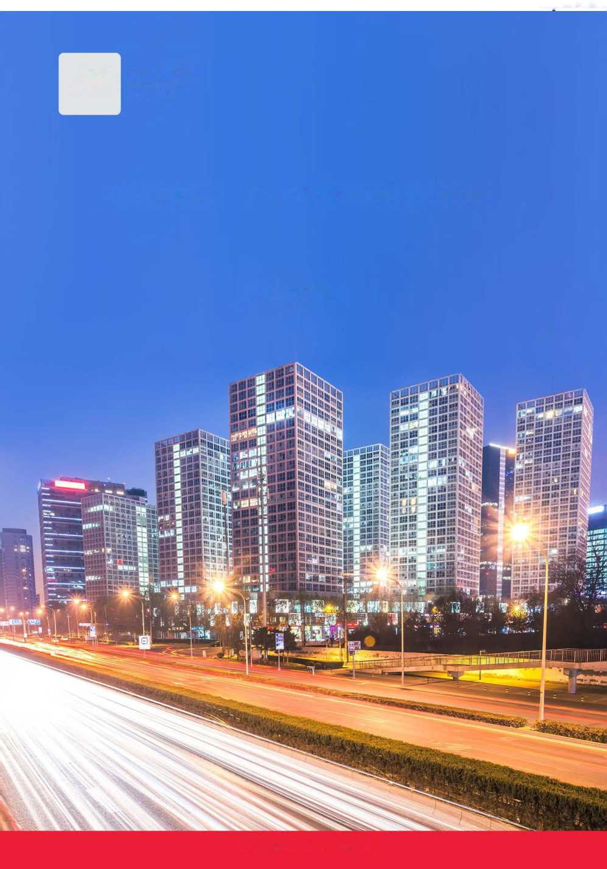

PTC ПЛОЩАДКА
РОССИИ
Тел.: +7(499)653-77-00
Содержание
1 Начало работы на электронной площадке 3
- Порядок получения регистрации 3
- Регистрация на электронной площадке: основные понятия 3
- Подача заявки на первичную регистрацию на электронной площадке 3
- Автоматическая регистрация 8
- Поиск процедур 10
- Функционал работы Доверенных лиц (только физических лиц) и Доверителей 12
5 Подача заявки на участие в аукционе 16
- Работа с денежными средствами 19
  - Просмотр состояния аналитического счета 19
  - Порядок перечисления средств на участие в аукционе 19
- Участие в аукционе 20
- Просмотр сведений о результатах аукциона 23
PTC ПЛОЩАДКА
РОССИИ
Тел.: +7(499)653-77-00

1 Начало работы на электронной площадке
Для начала работы на электронной площадке необходимо иметь электронную подпись (далее - ЭП). ЭП — это аналог подписи и синей печати в цифровом формате, который применяется для придания юридической силы документам на электронных носителях.
В соответствии с Регламентом электронной площадки «РТС-тендер Имущественные торги» для работы на электронной площадке необходимо:
- При отсутствии ЭП, ее получить;
- Выполнить настройки программного обеспечения;
- Пройти процедуру регистрации на электронной площадке.

Получение ЭП
Для участия в электронных аукционах, по земельно-имущественным торгам, необходимо получить усиленную квалифицированную ЭП, которая выдается в любом из аккредитованных удостоверяющих центров.
Актуальный список аккредитованных удостоверяющих центров опубликован на официальном сайте Минкомсвязи России (https://digitaLgov.ru/ru/activity/govservices/certification_authority/).
2. Порядок получения регистрации
- Регистрация на электронной площадке: основные понятия
Регистрация- процедура, необходимая для получения доступа к работе на электронной площадке, к участию в аукционах. Совершать юридически значимые действия на электронной площадке Заявитель может только при наличии регистрации.
Срок рассмотрения заявки на регистрацию не может превышать 3 рабочих дней с момента ее подачи (в соответствии с ч.2 ст.5 от 15.05.2019 ПП РФ № 603).
- Подача заявки на первичную регистрацию

на электронной площадке
Для подачи заявки на регистрацию выполните следующие действия:
- С главной страницы РТС-тендер перейдите в раздел «Имущество»;
- Выберите раздел «Покупателям / Арендаторам», далее «Регистрация»;
ЭЛЕКТРОННАЯ
ПЛОЩАДКА РОССИИ
Тел.: +7(499)653-77-00
,,_{wp} ЭЛЕКТРОННАЯ РТС ПЛОЩАДКА РОССИИ
ДОВЕРЯЕТ ГОСУДАРСТВО
ВЫБИРАЕТ БИЗНЕС
вход
РЕГИСТРАЦИЯ
ПОИСК 44-ФЗ 223-ФЗ КОММЕРЧЕСКИЕ ЗАКУПКИ 615-ППРФ МАРКЕТ/ЗМО ИМУЩЕСТВО ТАРИФЫ О КОМПАНИИ
Главная • Имущество ■ Покупателям/Арендаторам
Покупателям/
Арендаторам
Расширенный поиск Подробная информация обо все имущественных торгах
Регистрация
Регистрация для работы на площадке по имущественным торгам
Добавить пользователя
Подача заявки на добавление пользователей к аккредитованной организации
Реквизиты площадки
Реквизиты площадки для перечисления денежных средств в качестве обеспечения
Моя организация Информация о вашей организации
Запросы на разъяснения Ваши запросы на разъяснение документации и поступившие ответы
Мои заявки
Все заявки вашей организации на участие в электронных торгах
Торговые сессии
Информация о торгах, в которых вы участвуете
Электронная подпись Электронный сертификат для работы на площадке
Тарифы
Стоимость участия и порядок оплаты

- Заполните форму «Первичная регистрация»:
• Нажмите «Выберите сертификат». Заданные в сертификате ЭП данные автоматически заполнят ряд полей формы «Первичная регистрация»;
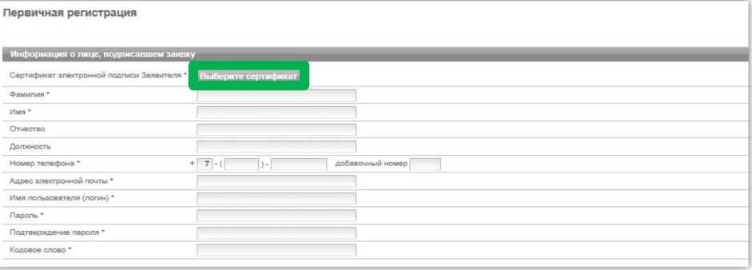
• Заполните обязательные поля, отмеченные «*»:
В разделе «Информация о лице, подписавшем заявку» указывается информация о конкретном пользователе Вашей организации, который подписывает заявку на регистрацию.
Значения «Имя пользователя (логин)», «Пароль», «Подтверждение пароля», «Кодовое слово» задаются пользователем. Логин и пароль используются пользователем для входа в Личный кабинет. Вход в Личный кабинет под логином и паролем, без использования электронной подписи,
Электронная площадка РТС-тендер
Памятка
PTC ПЛОЩАДКА
РОССИИ
Тел.: +7(499)653-77-00
предоставляет возможность просмотра информации, а также корректировки документов без их размещения на площадке и без права их отправки. Иные юридически значимые действия на площадке под логином и паролем также нельзя выполнять.
В разделе «Заявитель» указывается информация о заявителе - юридическом лице, индивидуальном предпринимателе, физическом лице или Органе государственной власти /Органе местного самоуправления, от имени которого подается заявка на регистрацию.
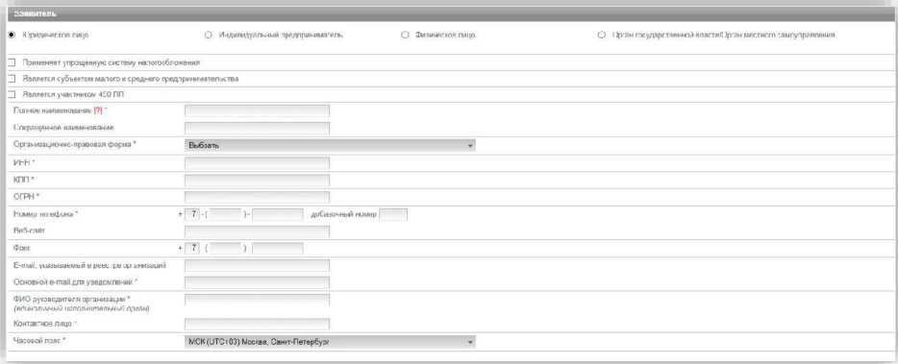
В случае если Заявителем выступает юридическое лицо, индивидуальный предприниматель, физическое лицо или Орган государственной власти /Орган местного самоуправления установите отметку в соответствующее поле. При этом набор полей для заполнения в форме «Первичная регистрация» изменится в соответствии с выбранным типом Заявителя.
В случае если Ваша организация применяет упрощенную систему налогообложения, установите отметку в соответствующее поле.
В случае если Ваша организация является субъектом малого и среднего предпринимательства, установите отметку в соответствующее поле.
В случае если Заявителем выступает юридическое лицо необходимо выбрать из выпадающего списка организационно-правовую форму юридического лица.
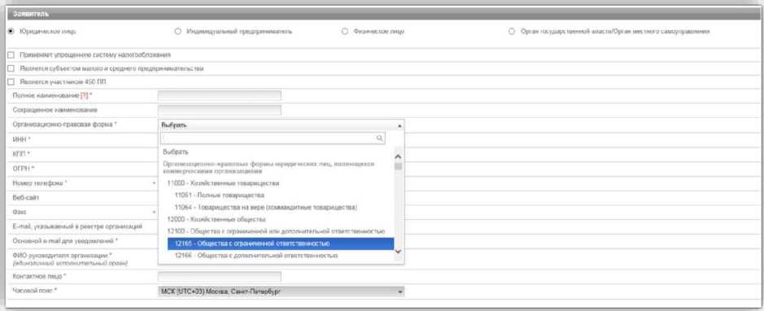
1вНЙ0р
PTC
Тел.: +7(499)653-77-00
ЭЛЕКТРОННАЯ
ПЛОЩАДКА РОССИИ

В разделе «Юридический адрес» указывается адрес Вашей организации в соответствии с учредительными документами.
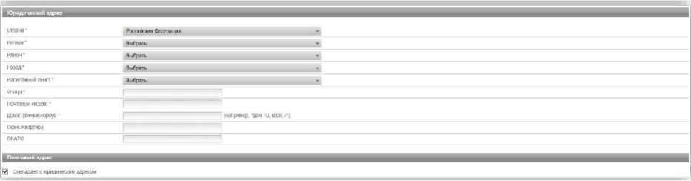

Заполнение полей «Страна», «Регион», «Район», «Город», «Населённый пункт» осуществляется последовательно, в указанном порядке. Для заполнения поля нажмите на его значение. В раскрывшемся меню выберите необходимое значение.
Для облегчения поиска Вы можете ввести несколько первых символов искомого значения, при этом в списке будут отображаться только подходящие значения.
В случае, если в юридическом адресе Вашей организации отсутствует какой-либо параметр (например, «Район»), то из выпадающего списка необходимо выбрать прочерк «■».
В разделе «Почтовый адрес» указывается адрес Вашей организации, используемый для направления почтовых сообщений.
В разделе «Банковские реквизиты» указываются банковские реквизиты Вашей организации, которые будут использоваться для вывода средств с виртуального счета Вашей организации на электронной площадке.
Тел.: +7(499)653-77-00
PTC ПЛОЩАДКА
РОССИИ

В разделах «Продавец/Претендент» указывается информация, необходимая для регистрации в системе.
Примечание: Ваша организация одновременно может зарегистрироваться в качестве Продавца и Претендента.
В разделе «Претендент» проставьте галочку в чек-боксе «Регистрация на площадке».
В чек-боксе «Ознакомлен» проставьте галочку;
S Регистрация на площадке
Q Ознасоылэн:
'Покупателями государе тост юге и муниципал и юга имущества могут быть побью физические м юридические лица, за исключением государственных л муиицилапы-ых унитарных предприятий, государственных v муниципальных у^еждоый а также юридических лиц в уттазном калитаге которых доля РФ суоъек-ое РФ и муниципальных образований превышает 26 процентов кроме случаев предусмотренных с~атьай 25. 1Г8 Оедеральнсго закона "

В разделе «Заявка на регистрацию» проставьте галочку в чек боксе «Подтверждаю достаточный объем полномочий на совершение юридических и фактических действий, связанных с регистрацией на электронной площадке РТС-тендер "Имущественные торги", в т.ч. право подписать заявление на присоединение к Регламенту электронной площадки «РТС-тендер» Имущественные торги и Соглашению о гарантийном обеспечении на электронной площадке «РТС-тендер» Имущественные торги. Обязуюсь возместить ООО "РТС-тендер" причиненный ущерб в полном объеме в случае нарушения данного заверения о полномочиях»;
рвгметрзцию
Q Подтверждаю достаточный объем полномочий на соееэшение юридических и фактичеешх действий, связанных с регистрацией на электронной площадке РТС-тендер "Имущественные торги" в тч праве подписать заявление на присоединение к Регламен-у электронной площадки «РТС-тендер» Имущественнь® торги и Соглашению с гарантийном обеспечении на электронной площадке «РТС-тендео». Имущественные торги Обязуюсь возместить ООО "РТС-тендер" причиненный ушерб в полном объеме з случае нарушения данного засорения о псл1«омочиях.
В разделе «Заявление о присоединении» нажмите кнопку «Сформировать». Проставьте галочку в чек-боксе «Заявитель ознакомлен с Регламентом площадки, Соглашением о гарантийном обеспечении, согласен с их условиями и присоединяется к ним подписанием Заявления о присоединении к документам площадки»;
Заявление о присоединении
[ согласен с их условиями и присоединяется к ним подписанием Заявления о поиссединении к документам площадки
PTC ПЛОЩАДКА
РОССИИ
Тел.: +7(499)653-77-00
- Нажмите кнопку «Подать заявку на регистрацию».
После того, как заявка на регистрацию отправлена, Вам необходимо подтвердить адрес электронной почты, указанный в заявке как основной для дальнейшего получения уведомлений от площадки.
Подтверждение адреса электронной почты:
В течение часа после отправки заявки на регистрацию на адрес электронной почты, указанный при заполнении заявки на регистрацию, поступит письмо со ссылкой. Для подтверждения адреса электронной почты перейдите по ссылке, указанной в поступившем письме. В случае если адрес электронной почты при заполнении заявки на регистрацию был введен некорректно, подтверждение адреса электронной почты невозможно, но заявка будет рассмотрена Оператором электронной площадки.
По итогам рассмотрения заявки на регистрацию на адрес электронной почты Заявителя, указанной в заявке на регистрацию, направляется уведомление о решении, принятом Организатором в отношении такой заявки на регистрацию. В случае принятия Организатором решения об регистрации Заявителя сведения о нем, содержащиеся в заявке на регистрацию, и лице, указанном в качестве Пользователя в заявке на регистрацию, вносятся в базу данных ЭП.
В случае принятия Организатором решения об отказе в регистрации, Заявитель имеет возможность повторной подачи заявки на регистрацию.
- Автоматическая регистрация
При входе в Личный кабинет производится проверка регистрации.
- Перейдите на сайт площадки РТС-тендер;
- В правом верхнем углу нажмите кнопку «Вход»;
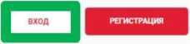
гецдер ЭЛЕКТРОННАЯ РТС ПЛОЩАДКА РОССИИ
ДОВЕРЯЕТ ГОСУДАРСТВО
ВЫБИРАЕТ БИЗНЕС
13:01 МСК
1.01 2022 г
ПОИСК 44-ФЗ 223-ФЗ КОММЕРЧЕСКИЕ ЗАКУПКИ 615-ПП РФ МАРКЕТ/ЗМО ИМУЩЕСТВО ТАРИФЫ ОБУЧЕНИЕ О КОМПАНИИ
- В разделе «Имущественные торги» выберите Вашу роль на площадке «Покупатель/Арендатор»;
1вНЙ0р

PTC
Тел.: +7(499)653-77-00
ЭЛЕКТРОННАЯ
РТС ПЛОЩАДКА
РОССИИ
ДОВЕРЯЕТ ГОСУДАРСТВО
ВЫБИРАЕТ БИЗНЕС
РЕГИСТРАЦИЯ
18 юмск
Вторник 02.02 2021 г
ПОИСК 44-ФЗ | 223-ФЗ | КОММЕРЧЕСКИЕ ЗАКУПКИ | «15-ПП РФ | МАРКЕТ/ЗМО | ИМУЩЕСТВО | ТАРИФЫ | О КОМПАНИИ

Обязательная регистрация в ЕИС для участия в закупках по 44-ФЗ, 223-ФЗ среди субъектов МСП, 615-ПП РФ
Поможем пройти регистрацию в ЕИС (ЕРУЗ) быстро и без ошибок
ПОДРОБНЕЕ
ВХОД В ЛИЧНЫЙ КАБИНЕТ
Сервис поиска и подбора закупок
44-ФЗ
РТС-Маркет, Закупки малого объема
Закупки государственных и муниципальных заказчиков
223-ФЗ, коммерческие закупки, 615-ПП РФ
Закупки госкомпаний, ГУП, МУП, естественных монополий, коммерческих организаций, фондов капитального ремонта
Модуль исполнения контрактов
4. Откроется страница авторизации.
гендер I ЭЛЕКТРОННАЯ
РТС ПЛОЩАДКА
РОССИИ
УНИВЕРСАЛЬНАЯ ПЛАТФОРМА ДЛЯ РЕАЛИЗАЦИИ ИМУЩЕСТВА
И ИМУЩЕСТВЕННЫХ ПРАВ
Оо +7 (499) 653-77-00
02.02.2021 ВТ
18:11:54 МСК
РЕГИСТРАЦИЯ
Авторизация
% Электронная подпись
или
© Госуслуги
или
Логи-
Па роль
Войти
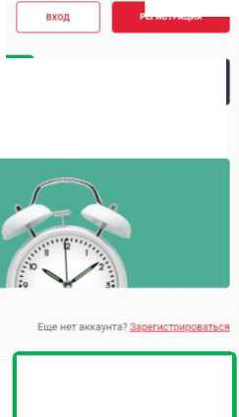
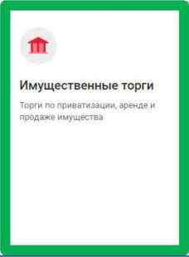
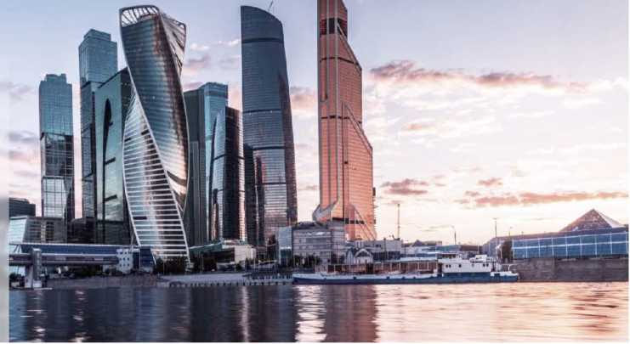

PTC ПЛОЩАДКА
РОССИИ
Тел.: +7(499)653-77-00
При попытке авторизации проводится проверка регистрации Организации на площадке.
- Автоматическое создание Личного кабинета без входа через ЕСИА:
- Если авторизация производится по логину и паролю или по сертификату, то осуществляется поиск организации по данным параметрам;
- В случае, если поиск не дал результатов, то производится проверка организации в реестре аккредитованных Участников по 44-ФЗ;
- При получении информации об организации и пользователе, производится регистрация и предоставляется доступ в Личный кабинет.
- Автоматическое создание Личного кабинета с использованием входа через ЕСИА:
- Нажмите на кнопку «Госуслуги» и пройдите авторизацию в ЕСИА;
- После прохождения авторизации в ЕСИА, проводится проверка наличия организации на площадке;
- Если организация найдена, то осуществляется вход в Личный кабинет организации;
- Если организация не найдена на площадке, то осуществляется поиск организации в реестре аккредитованных Участников по 44-ФЗ;
- При получении информации об организации и пользователе, производится регистрация и предоставляется доступ в Личный кабинет.
- С 01.01.2023 г. в ГИС Торги доступна регистрация Покупателей в реестре участников торгов (РУТ), на площадке происходит автоматическая аккредитация зарегистрированных в ГИС Торги Покупателей.
- Поиск процедур
Для поиска процедур из открытой части сайта РТС-тендер:
- Перейдите на главную страницу РТС-тендер;
- В верхней части страницы кликните на раздел «Имущество», далее «Покупателям/ Арендаторам»;
- Перейдите в раздел «Расширенный поиск»;
1вНЙ0р

PTC

Тел.: +7(499)653-77-00
РТС
ЭЛЕКТРОННАЯ ПЛОЩАДКА РОССИИ
ДОВЕРЯЕТ ГОСУДАРСТВО
ВЫБИРАЕТ БИЗНЕС
13:15 ИСК
Пятница 14.01.2022 г
вход
РЕГИСТРАЦИЯ

ПОИСК 44-ФЗ 223-ФЗ КОММЕРЧЕСКИЕ ЗАКУПКИ 615-ППРФ МАРКЕТ/ЗМО ИМУЩЕСТВО ТАРИФЫ ОБУЧЕНИЕ О КОМПАНИИ
Главная • Имущество • Покупателям/Арендаторам
Покупателям / Арендаторам

Моя организация Информация о вашей организации
Расширенный поиск
Подробная информация обо всех имущественных торгах

Регистрация
Регистрация для работы на площадке по имущественным торгам

Добавить пользователя
Подача заявки на добавление пользователей к аккредитованной организации

Реквизиты площадки
Реквизиты площадки для перечисления денежных средств в качестве обеспечения

|||||
Запросы на разъяснения Ваши запросы на разъяснение документации и поступившие ответы
Мои заявки
Все заявки вашей организации на участие в электронных торгах
Торговые сессии
Информация о торгах, в которых вы участвуете
Электронная подпись Электронный сертификат для работы на площадке
Тарифы
Стоимость участия и порядок оплаты

4. Осуществите поиск
по представленным фильтрам.
БОЛЕЕ 10 000 НОВЫХ ЗАКУПОК КАЖДЫЙ ДЕНЬ!
Q Введите ключевое слово

Площадки
АКТУАЛЬНЫЕ
В АРХИВЕ
Цена по убыванию *
Новые вверху »

Номер извещения
Номер на площадке Номер лота
80190 1
Статус на площадке Осталось:
Подача заявок 30 ди. 22 ч., 43 мин.
Продавец (Собственник) (ИНН/КПП
Организатор (ИНН)
Правило проведения
16 выбрано
Открытое акционерное общество «Российские железные дороги» в лице Московской железной далеГ")
( и зат ОТКРЫТОЕ АКЦИОНЕРНОЕ ОБЩЕСТВО ’РОССИЙСКИЕ
ЖЕЛЕЗНЫЕ ДОРОГИ'
Южно-Уральская ДРП ЦДРП
Начальная максимальная цена
1 566,00 руб.
Размер задатка:
156.60 руб
Тип процедуры
Регион
Брянская обл
1альная цена
| От До руб
Размер задатка
От До руб.
Дата публикации извещения
в По в
Дата окончания срока подачи
заявок
а по в
Регион
ПОКАЗАТЬ
РТС-тендер
Датап.-. - .. . 14 января 2022,13:100 МСК
Окончание приема 14 февраля 2022.12:ОО0МСК заявок
<•» 0 Реализация (пдодажа) непрофильных «профильных активов Аукцион
Номер на площадке Номер лота
22000012130000000001 1
Статус на площадке Осталось: Публикация извещения 26 ди , 21 ч_, 43 мин
Проведение аукциона по аренде земельного участка из
земель сельскохозяйственного назн да.-ее
Организатор
Продавец
Регион
Администрация городского поселения Тайтурского муниципального образования
Администрация городского поселения Тайтурского муниципального образования
Иркутская обл.
ПОДАТЬ ЗАЯВКУ
Начальная максимальная цена
25 620,00 >уб
Размер задатка: 5124,00 руб.

НАСТРОЙКА ФИЛЬТРОВ
очистить
Плошадка РТС-тендер
Да’э ¹ у о 1икации 14 января 2022,13:01 0 МСК 10 февраля 2022,11:00 МСК заявок
PTC ПЛОЩАДКА
РОССИИ
Тел.: +7(499)653-77-00
Для поиска процедур из Личного кабинета Участника на ЭП «РТС-тендер» Имущественные торги:
- На площадке РТС-тендер в верхнем правом углу нажмите кнопку «Вход»;
- В разделе «Имущественные торги» выберите роль «Претендент/Арендатор»;
- На странице авторизации нажмите кнопку «Электронная подпись»;
- Выберите актуальный сертификат из списка и нажмите кнопку «Ок»;
- В Личном кабинете вверху на черной полосе нажмите на ссылку «Расширенный поиск»;
тендер ЭЛЕКТРОННАЯ
РТС ПЛОЩАДКА
РОССИИ
Й
(Э счет -нг'с ряу
Доступно 0,00 руб.
Заблокировано 0,00 руб.
® ' ."'./'П * \»-Г* 1. А v
Московская обл.
0 Выход Старая версия сайта
Для получения актуальной информации по лотам обновите страницу
Обновить

- В открывшейся форме укажите значения фильтров и нажмите кнопку «Поиск». Процедура/процедуры будут отображаться в результатах поиска
- Функционал работы Доверенных лиц (только физических лиц) и Доверителей
У претендентов есть возможность добавить сертификат Доверенного физического лица в один или несколько личных кабинетов Доверителей, в том числе и в свой, для возможности подавать заявки на участие, делать ставки в ходе проведения торгов, заключать договоры и пр.
В то же время, указанные действия доступны и самому Доверителю в своем личном кабинете.
Для добавления сертификата Доверенного лица в личный кабинет Доверителя необходимо выполнить следующие действия:
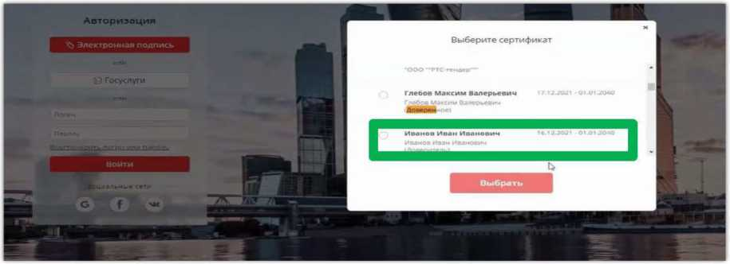
1. Войдите в Личный кабинет по электронной подписи Доверителя;
1СНЛ0Р

PTC
Тел.: +7(499)653-77-00
- В личном кабинете в старой версии сайта необходимо выбрать раздел «Моя организация» и далее перейти в «Список пользователей»;
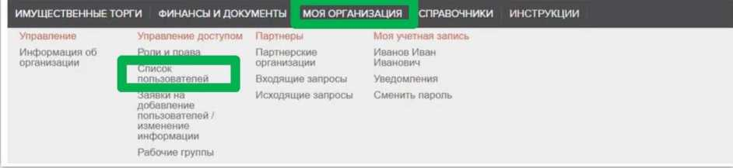
3. В открывшемся списке пользователей необходимо нажать кнопку «Добавить пользователя»;

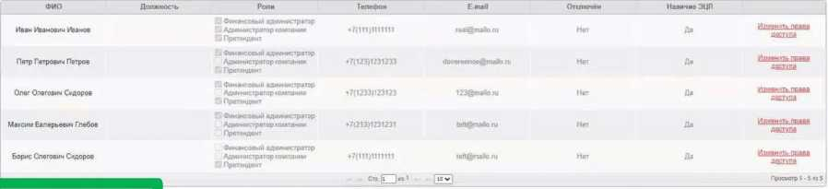
Пользователь Фамилия
Имя
Отчество
Пользователи
ьГ
Список пользователей
Фильтр
Площадка | РТС-Торги по имуществу
Рабочая группа | Вся оханизацш

- В открывшейся заявке нажимаем «Выбрать из списка» (если сертификат установлен на ПК) или «Загрузить из файла» (если открытый ключ сертификата находится на другом носителе);
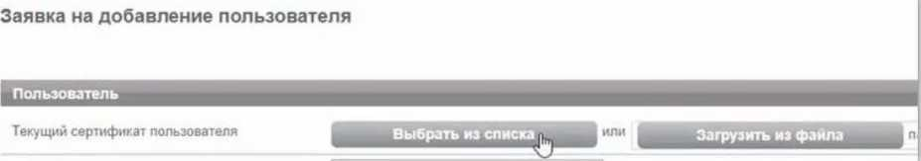

- Выбираем сертификат Доверенного лица, после чего нажимаем кнопку «ок», затем заполняем все обязательные поля заявки;
Тел.: +7(499)653-77-00
Заявка на добавление пользователя
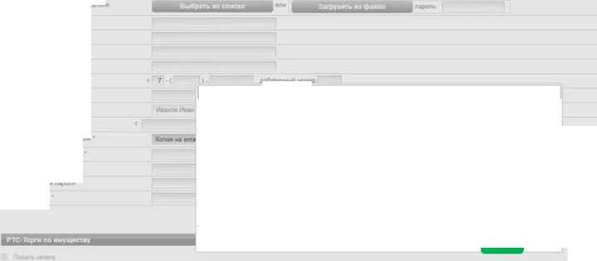
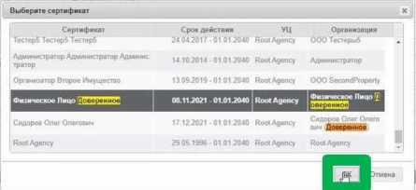
Текущий сертификат пользователя
Фамилия'
Отчество
Должность
Номер телефона ’
Адрес электронной почты ’
Название организации
Срок доверенности
Способ доставки сообщений "
Имя пользователя (логин) *
Пароль *
Кодовое слово *
Пользователь
Копия на •

- Заявка на добавление пользователя утверждается автоматически. После того, как пользователь будет добавлен, ему необходимо установить требуемые роли. Для чего в списке пользователей переходим по ссылке «Изменить права доступа»;
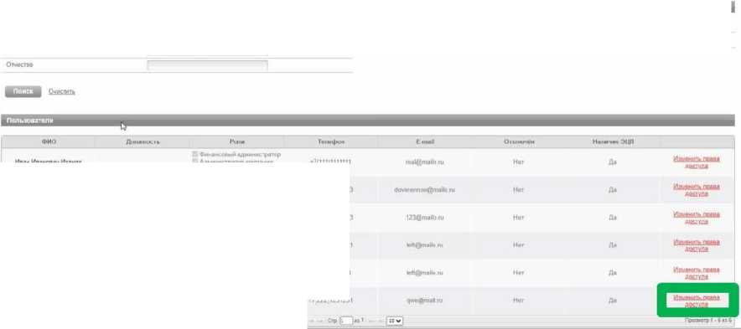
Пользователь | Площадка | РТС-Торга по имуществу
Фамилия | I Рабочая группа | Вся оэганпзацая
Имя

Список пользователей
Иван Иванович Изанов
Петр Петрович Петров
+7:123]123123Э
Олег Олегович Сидоров
*7’1231)123123
Максим Ваперьаеик Глебов
►7.71311231231
Борис Олегович Сидоров
►7(111)1111111
' Финансовый администратор Администратор компании Претендент
\ Финансовый админис-ратор Администратор компа+ии
б Претендент
Финансовый администратор Админмстритор гаипачии Претендент
Финансовый админис-ратор Администратор кампании < Претендент
►r(iii|iiiiiii
+722211231231
- Установив соответствующий чек-бокс будут определены роли, которые позволяют выполнять те или иные действия. После выбора необходимой роли нажимаем кнопку «Сохранить»:
Роль «Претендент» - позволяет подавать заявки, участвовать в торгах, заключать договоры; Роль «Администратор компании» ■ дает возможность редактировать данные в личном кабинете;
Роль «Финансовый администратор» ■ предоставляет доступ к виртуальному счету организации, позволяет производить отзыв денежных средств, создавать бланки пополнения счета.
Другие роли «Продавец» и «Получатель расширенной информации по заявкам» доступны для выбора только организации, выступающей в качестве Продавца.
_<yjp ЭЛЕКТРОННАЯ
PTC ПЛОЩАДКА
РОССИИ
Тел.: +7(499)653-77-00
Настройка ролей пользователя
Пользователи
ФИО | Должность | Телефон | E-mail | Отключен | Наличие ЭЦЛ
Физическое Лицо Доверенное |  | ♦7(222)1231231 | qwe^maiinj | Нет | Да

Наименование рабочей группы | Наименование роли | Описание роли |  | Роль выбрана
 | Финансовый администратор | Роль регулирует разрешения на возможность просматривать транзакции по счету его детали пополнение счета снятие средств редактирование реквизитов |  | □
 | Администратор компании |  |  | □
Вся организация | Продавец | Работа с процедурой
 | иядяяив | Участие в процедурах
 | Получатель расширенной информации по заявкам | Получение расширенной информации по заявкам на лот
KILaalJB К22Я
- После того, как сертификат Доверенного лица добавлен в личный кабинет Доверителя, у Доверенного лица появляется возможность входа по своей электронной подписи от лица Доверителя. Для чего на странице авторизации Доверенному лицу необходимо выбрать свой сертификат.
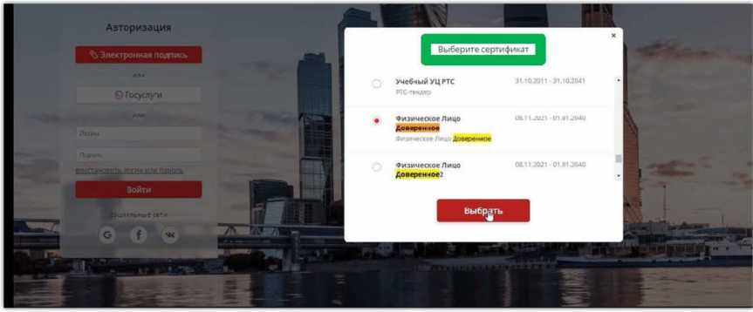
- После выбора сертификата необходимо в разделе «Выберите организацию» выбрать Доверителя от имени которого будут совершаться действия на электронной площадке.
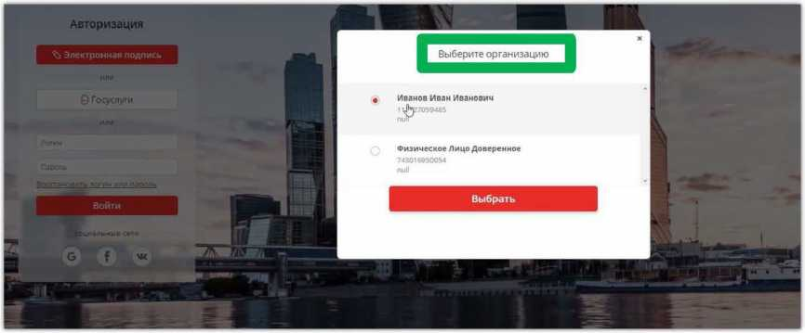
_'екир ЭЛЕКТРОННАЯ
РТС ПЛОЩАДКА
РОССИИ
Тел.: +7(499)653-77-00
10. После входа Доверенного лица на электронную площадку под Доверителем все последующие действия Доверенным лицом совершаются от имени Доверителя.
тендер ЭЛЕКТРОННАЯ
РТС ПЛОЩАДКА
РОССИИ
ТОРГИ ПО ПРИВАТИЗАЦИИ. АРЕНДЕ И ПРОДАЖЕ ИМУЩЕСТВА
С +7 (499) 653-77-00
16 53 МСК Понедельна 20.12,2021 г.|
ФИО Доверенного лица
ИНН: 111927059485 _{в} I
ФИО Доверителя
ИМУЩЕСТВЕННЫЕ ТОРГИ МОЯ ОРГАНИЗАЦИЯ СПРАВОЧНИКИ ИНСТРУКЦИИ
Участие Запросы Протоколы Договоры Поиск
Мои заявки(10;
Запросы(О)
Мои протоколы(О)
Мои договоры(1)
Поиск процедур
Витрина торгоз

5 Подача заявки на участие в аукционе
- Войдите в Личный кабинет по электронной подписи;
- Найдите необходимый аукцион;
- Нажмите на «№» или «Наименование лота» соответствующего аукциона;
- Нажмите кнопку «Подать заявку»;
ИМУЩЕСТВЕННЫЕ ТОРГИ ФИНАНСЫ И ДОКУМЕНТЫ МОЯ ОРГАНИЗАЦИЯ СПРАВОЧНИКИ ИНСТРУКЦИИ
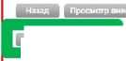
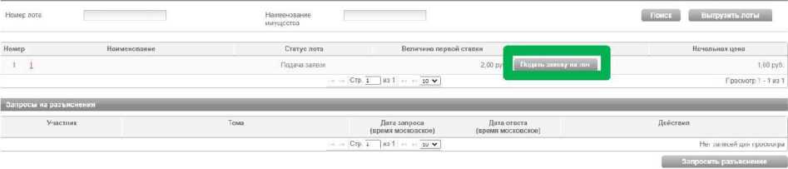
Проведение
Мои прсцедуры(11)
Публикация
11овая процедура
Мои чернсвики(4)
Мои шаблоны
процедур
Участие
Мои заявки(2013)
Запросы
Зегросы(46)
Протоколы
Мои протоколы(3)
Договоры
Мои договоры(4)
Поиск
Поиск процедур Витрина торгов
Документы
Шаблоны протоколов
Системные формы
заяоок
Процедура Ns 17134
Подоть заявку ] | Помочь поучаствовать в торгах | | Получить электронную подпись
 |  | Ускоренная выдана э.пргтроннои подписи

Охидает рас:мотэегия заяво< Рассмотрэние заявок Отдает ауп*юна Идет аукцион Аукцион завершен Подведение итогов Сведения о договоре Завершен
Тип процедуры Аукцион
Номер процедуры
17134
Няимйючяьиа rrpm ,РД7ри
РЦТ
Арендодатель
Собстевнш* Тэстэр'
Форма собстосшости
5. Далее в разделе Лоты нажмите на кнопку «Подать заявку на лот»;

В разделах «Информация по аренде» и «Банковские реквизиты Претендента» поля частично будут заполнены автоматически на основе аккредитационных данных Заявителя и информации о лоте, на который подается заявка.
6. Проставьте галочку в чек-боксе «Согласен с условиями Информационного сообщения».
Электронная площадка РТС-тендер
16
Памятка
1вНЙ0р

PTC
ЭЛЕКТРОННАЯ
ПЛОЩАДКА РОССИИ
Тел.: +7(499)653-77-00
ционе в электронной форме
Г ;*••«>••• |  | GOC
0 аам |  | Тас-врв
 |  | 0 клм 0 Ошва* | «а О Дич* ,inw<r
Адм< aim ma«iW |  | таЛЯТ г Мс^ш Саасам | ■мм: ДсааЗ 37
naw-уши ii МА*- |  | rxtMW f*-j Ба.вфтасч | ■ фаьсмИ рь.ссМомема Пв+»эьма 'ТИ С
Кмтапма -«.хс
ИЙМ ЙДОТВДО146
ОГРН
0 АМШа Г<ЗДМЮ -i»»c-*a»-W4 | М Пм+аммпа
причал реиичж св участии в дусциечв в алеатренней форме на право икгю-вния дсгсвсрв аренда земельного учеотаа:

и связуетоа свеотичит» поступление :адвт>а в рззмзре 0.20 руб Нсгь рублей 20 <апеек (дома nponnowot е орсил и в псряфл. уоталовлвнньл в Извзленил о проведечяи аущиоча в алвагтронной ферме на праве аренд. Земельного участи в згеатроччей форме, и в оитватотвии о Регламентом Оператора алеатренней площади
«дотчдокс.
Т4<2Эт2ДО
Ь>« Таттам * ОАО С6
Киа
«оталмахахшазди

_<yjp ЭЛЕКТРОННАЯ
PTC ПЛОЩАДКА
РОССИИ
Тел.: +7(499)653-77-00
ВНИМАНИЕ!
Если заявка из личного кабинета Заявителя подается представителем (Доверенным лицом) ОБЯЗАТЕЛЬНО:
- проставить галочку в чек-боксе «Заявка подается представителем Претендента»;
- заполнить реквизиты Представителя.
Заявка на участие в продаже посредством публичного предложения в электронной форме
Сведения о продаже
Организатор "ООО Tested"
Претендент Физическое Лицо Доверитель
В лице
Паспортные данные: Серия 0100 Номер:121212 Когда выдан:08 11 2021 Кем выдан Отделом УФМС
Адрес регистрации по месту жительства 222222. Российская Федерация. Респ Адыгея, г Майкоп, Ленина 2, 2. ОКАТО 79401000000
Адрес регистрации по месту пребывания 222222. Российская Федерация. Респ Адыгея, г Майкоп. Ленина 2. 2. ОКАТО 79401000000
Q Заявка подаётся представителем Претендента
ФИО Сертификат для демонстрации!
Дата выдачи доверенности *
Номер доверенности *
Паспортные данные: Серия *:[ | Номер ’ [ Когда выдан * | Кем выдан *
Адрес регистрации по месту жительства *
Адрес регистрации по месту пребывания ’
Контактный телефон * +1 7 - ( ) - добавочный номер
- В Разделе «Электронные образы документов, входящих в состав заявки» необходимо приложить документы в форме электронных документов или электронных образов документов, то есть документов на бумажном носителе, преобразованных в электронно-цифровую форму путем сканирования с сохранением их реквизитов.
Вьгиоиа иэ ЕГРЮЛ (получа наг по рспос чем эа 6 мсэтцсо до публикации Дзкумагтащш об oyxjHoiс)
Kcnm учредительны*,
"Г*’"
МА О НАГбиГЛАМПСТЛ ЧАТИМАЯ ТЖПГП ийской тедерадмч. и'-федитепь+ьмч «сгогне+ня до-оаора явпяю-ст фупн
Заявпвннв uOoiuyicii*<H эашачия эликвидацАМ uCuiuy С1ымиешанпн арби pa.+xoiи иуда j iprctHi ширь |"И MjH-.yp'uauiu Ир<мавиио1аа. ибоп.) icibuh иаша+ия J npKiviaHuaiiani.' Д«И1Ш1ЬН1Л.1И заяви! лсодусмотосп! ov Кжссои Российской Федерации об асиипис-ротас1ьх праоспаруда1ил>:
Г ррдложсиия об услооигх ol-п or I ic11ия работ <пэ фсррс Г рилоншиил Na 41: Дзкумс гтаици об сукдии с)
Доступ к процедуре - рабочие
ВНИМАНИЕ!
Для каждого вида торгов установлен свой перечень необходимых
для предоставления документов в соответствии в документацией!
_<yjp ЭЛЕКТРОННАЯ
PTC ПЛОЩАДКА
РОССИИ
Тел.: +7(499)653-77-00
- После прикрепления всех требуемых документов нажмите кнопку «Подать заявку».

6. Работа с денежными средствами
- Просмотр состояния аналитического счета
Аналитический счет Претендента / Участника - счет, организованный в электронном виде при подписании Претендентом Соглашения о гарантийном обеспечении на ЭП РТС-тендер «Имущественные торги», на котором учитываются такие операции, как зачисление денежных средств, их блокирование/прекращение блокирования, а также различного рода списания.
Номер аналитического счета и информация о количестве денежных средств содержится в Личном кабинете в разделе «Финансы и документы», далее «Счета и транзакции». Номер аналитического счета имеет формат «ХХ.ХХХХХ.ХХХХХ-PRV». Так же в данном разделе есть возможность создавать бланки пополнения счета и выводить денежные средства.
Площадка Номер счёта |  | Свободная сумма Заблокированная сумма Сумма на снятие Сумма на оплату
РТС-Торги то имуществу 18.34247 68540-PRV |  | 1094048994.36 руб Пополнить 4957353 80 руб. 191351,64 руб 0.03 рус
 |  | Стр.[1 |к> 1 • 1U v HpwMoip1-1ir.il

- Порядок перечисления средств на участие в аукционе
Для того чтобы подать заявку на участие в процедуре, необходимо пополнить свой аналитический счет на сумму в размере гарантийного обеспечения (задатка) и стоимости оказания услуг оператора электронной площадки (если к процедуре применяются тарифы).
Информацию о количестве денежных средств, которые необходимо перечислить для участия в процедуре, можно посмотреть в извещении в сведениях о лоте.
Тил первой с тав» торсов | Пона-лльиойче |  | не ♦ шаг аукциона
Шаг аукциона | 500%
Возможность деплть ставят «ратине шагу | Да
Возможное т_{ь} делать с т ав« пос ле ссОя
Размер задатка | 10 00 руб
Стоимость услуг оператора (Включая НДС. 10%) | 630 00 р>О
Задаток вносится иа счет оператора электронной | мет
Срок и порядок внесения и возврата задатка
Реквизиты счета для перечне легата задатка
назначение платежа
Срок подписания договора купли лродажл им

Перечисление денежных средств по разным аукционам возможно одним платежом. В назначении платежа указание номера аналитического счета обязательно.
_'екир ЭЛЕКТРОННАЯ
РТС ПЛОЩАДКА
РОССИИ
Тел.: +7(499)653-77-00
Бланк платежного поручения с указанием аналитического счета для перечисления денежных средств может быть сформирован в Личном кабинете:
- Войдите в Личный кабинет;
- Перейдите в раздел «Финансы и документы», далее «Счета и транзакции».
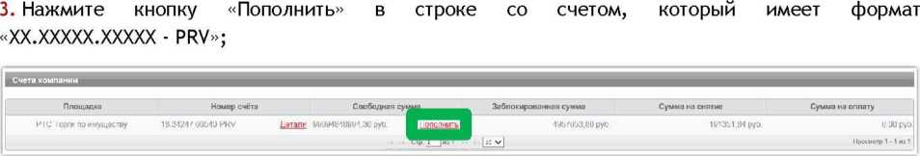

Площадка
Номер счёта
Состояние
Активен
Свободная сумма
9 943 594 475,70 руб.
Заблокированная сумма
35 531 991.60 руб
Вывести средства
- Либо нажмите на ссылку «Детали» в строке с номером аналитического счета, который имеет формат «ХХ.ХХХХХ.ХХХХХ - PRV»;
Счета компании
Площадка | Номер счета | Свободная сумма | Заблокированная сумма | Сумма на снятие | Сумма на оплату
Р1 <!-1 орги по имущог.тпу | 1»:i474ttHkMIKPRV ’ | pyt 11.ТПСГИ1ИТ1. | pyh | 1!HH!>1,H4pyti | D.IHI pyb
 |  | Г.т_{Г} |i_> 1 | . ,пм |  | Просмотр 1 1 и: 1
5. Откроется страница просмотра счета, нажмите кнопку «Пополнить счет».

РТС-Торги по имуществу 15.00858.01117-PRV
20 873 532.70 руб.
Сумма на снятие
Сумма на оплату
0,00 руб
test5
Банковские реквизиты
Наименование банка
54564566456456456467
Расчетный счет
Образец платежного поручения будет автоматически сформирован в формате excel.
- Участие в аукционе

Подача ценовых предложений в ходе аукциона
До установленных Извещением о проведении аукциона даты и времени начала проведения аукциона Участнику аукциона необходимо:
- Войти в Личный кабинет посредством ЭП;
- Перейти в раздел «Имущественные торги», далее «Поиск процедур» и найти соответствующий аукцион, на участие в котором была подача заявка;
- Нажать на номер процедуры. Откроется форма «Процедура №...»;
- Нажать кнопку «Перейти к аукциону»;
1СНЛ0Р

PTC
ЭЛЕКТРОННАЯ
ПЛОЩАДКА РОССИИ
Тел.: +7(499)653-77-00
6. Со времени начала проведения аукциона для подачи предложения о цене нажать кнопку «Ввод ставки»;
- Откроется окно «Ввод ставки по лоту». В поле «Ценовое предложение» Вы увидите Ваше ценовое предложение;
- Для подтверждения Вашего ценового предложения необходимо нажать кнопку «Подписать и отправить ставку»;
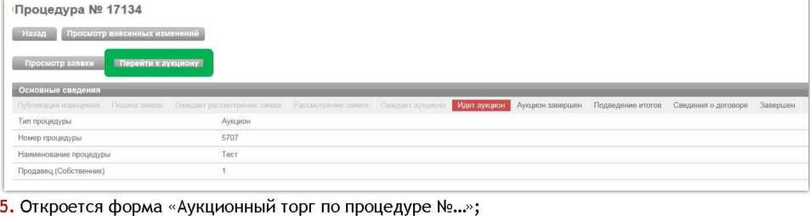
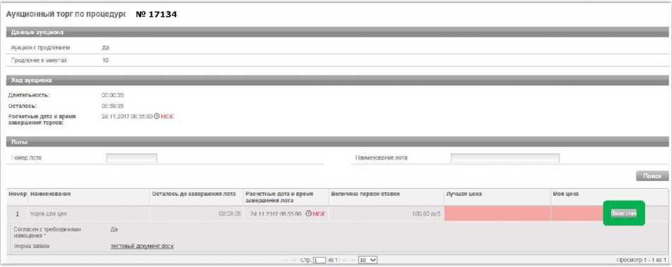
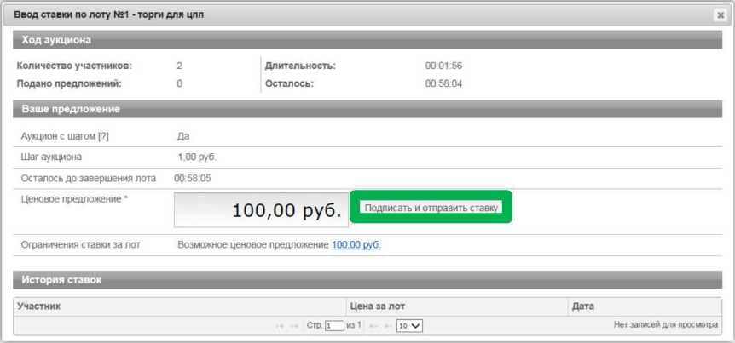

_<yjp ЭЛЕКТРОННАЯ
PTC ПЛОЩАДКА
РОССИИ
Тел.: +7(499)653-77-00
- Подтвердить действие ЭП.
Поле «Ценовое предложение» обновится. Наибольшее из предложенных Участниками предложений о цене выделено зеленым цветом.
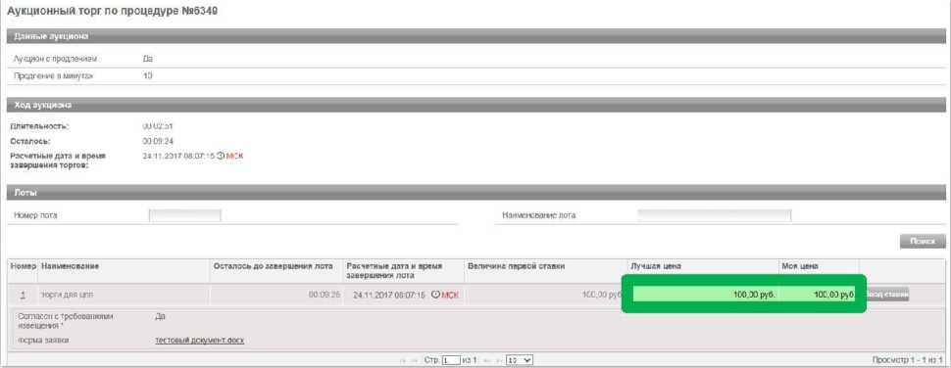
Список поданных ценовых предложений можно просмотреть в окне «Ввод ставки по лоту» в разделе «История ставок».
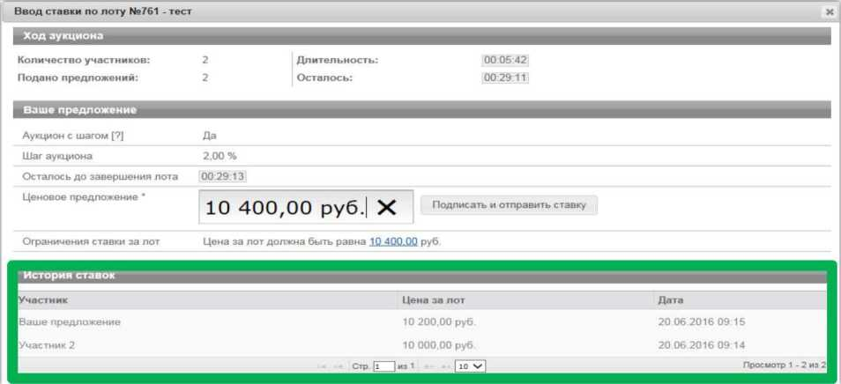

При направлении ценовых предложений время на подачу каждого последующего ценового предложения продлевается на 10 (десять) минут после поступления предыдущего ценового предложения.
Аукцион в электронной форме завершается с помощью программных и технических средств электронной площадки, если в течение 10 (десяти) минут после поступления последнего ценового предложения ни один Участник аукциона не сделал последующего ценового предложения.
_<yjp ЭЛЕКТРОННАЯ
PTC ПЛОЩАДКА
РОССИИ
Тел.: +7(499)653-77-00
Победителем признается Участник аукциона, сделавший в ходе аукциона наибольшее ценовое предложение.
- Просмотр сведений о результатах аукциона
После размещения Протокола о результатах аукциона в разделе «Сведения о победителях» будет отображаться информация о победителе аукциона.
ИНН претендента
Наименование / ФИО претендента
Дата и время регистрации
Предложение о цене
1225 5627933146
ОСО Теперы5
15.03 2016 1? 50 01
1 200.00 руО

С Протоколом о результатах аукциона можно ознакомиться в Личном кабинете либо в открытой части системы в разделе «Протоколы».
Нажмите на ссылку «Скачать» напротив нужного документа.
Обращаем Ваше внимание!
По всем вопросам по работе на электронной площадке звоните по тел. 8 499 653-77-00 или пишите по адресу: iinfo@rts-tender.ru

Приложение 10
ЛИЧНЫЙ КАБИНЕТ АРЕНДАТОРА
инструкция по подписанию договора аренды/купли-продажи в электронной форме
На 10 листах
Красногорск
2023

Содержание
- Общие сведения 3
  - Полное наименование системы 3
  - Назначение системы 3
  - Перечень сокращений 3
- Регистрация в личном кабинете арендатора 4
- Подписание договора 7
- Общие сведения
  - Полное наименование системы
Личный кабинет арендатора (далее - ЛКА).
  - Назначение системы
ЛКА предназначен для:
- Упрощения процедуры контроля всех финансово-лицевых счетов (далее - ФЛС) для земельных участков и объектов имущества, находящихся в государственной или муниципальной собственности Московской области;
- Заключения договоров аренды/купли-продажи имущества в электронном виде.
  - Перечень сокращений
Перечень сокращений содержит Таблица 1 - Перечень сокращений.
Таблица 1 - Перечень сокращений
Сокращение | Расшифровка
Госуслуги | Федеральная государственная информационная система «Единый портал государственных и муниципальных услуг»
ЛКА | Личный кабинет Арендатора
ФЛС | Финансово-лицевой счёт
ИНН | Идентификационный номер налогоплательщика
снилс | Страховой номер налогоплательщика
ОГРН | Основной государственный регистрационный номер
ОГРНИП | Основной государственный регистрационный номер индивидуального предпринимателя
эп | Электронная подпись

- Регистрация в личном кабинете арендатора
В течении 10 дней, со дня размещения информации о результатах аукциона на официальном сайте торгов. Арендатору надлежит осуществить вход в ЛКА. Для этого необходимо перейти по адресу ресурса - https ://arenda mosreg.ru и выполнить вход (Рисунок 1), используя учётную запись «Госуслуги» (Рисунок 2), предварительно заполнив необходимые данные в профиле «Госуслуги».
Для физических лиц:
- Адрес электронной почты:
- ИНН.
Для индивидуальных предпринимателей:
- Адрес электронной почты:
- ОГРНИП:
- ИНН.
Для юридических лиц:
- Адрес электронной почты;
- ОГРН;
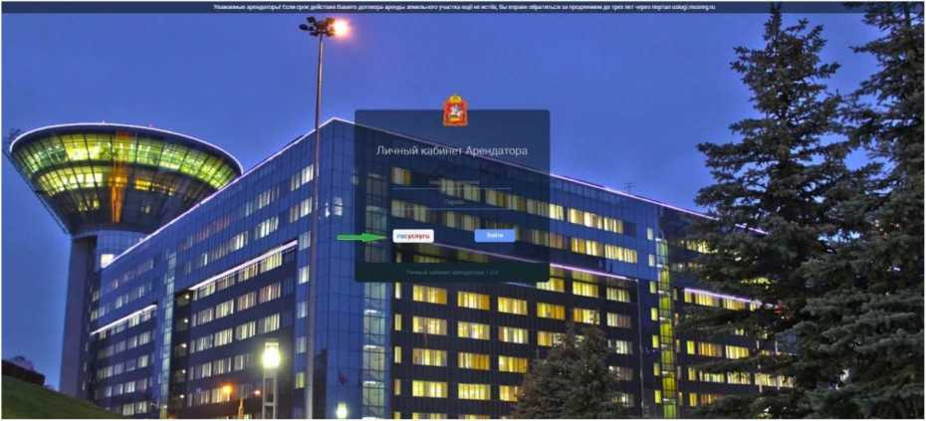
- ИНН.
<- С I https://arenda.mosreg.iu/
* □ ±
Рисунок 1
4

госуслуги
Телефон / Email / СНИЛС
test@mail.ru
Пароль
••••••••••
Восстановить
Войти
Рисунок 2
На завершающем этапе регистрации предусмотрена возможность выбора профиля для входа в систему (Рисунок 3):
- Индивидуальный предприниматель;
- Ф изиче ское лицо;
- Юридическое лицо (представители юридических лиц также имеют возможность просматривать ЛК А организации, в случае если личная учётная запись на портале «Госуслуги» внесена в список сотрудников организации).
Войти как:
Иванов Иван Николаевич
СНИЛС: 111-111-111 11
&
Индивидуальный предприниматель ИВАНОВ ИВАН НИКОЛАЕВИЧ
ОГРН: 111511111112222
Рисунок 3
Далее происходит переадресация на главную страницу ЛК А, где необходимо ознакомиться и принять условия пользовательского соглашения (Рисунок 4).
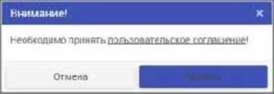

Рисунок 4
- Подписание договора
С 11 по 15 день со дня размещения информации о результатах аукциона на официальном сайте торгов, Арендодатель направляет договор аренды для ознакомления и подписания победителю торгов.
На главной странице ЛКА отображается сводная информация по всем ФЛС, а также количество документов, подготовленных для подписания (Рисунок 5).
Я Личный кабинет Арендатора
Количество ФЛС: 2 Задолженность по АП: 16 550,05 ₽ Задолженность по Пени: 4 281,05 ₽ На подпись: 1
ФЛС №1
Московская обл, г Щёлково, деревня Каблуково
Дата начала: 13.03.2022
Дата окончания: 13.03.2023
земельный участок
200,00 кв.м
Долг по АП: руб.
Долг по пени: руб.
Суммарный долг руб.
ФЛС №2
РФ, МО, г.о. Щёлково, д. Большие Жеребцы, ул. Слободка
Дата начала: 06.06.2019
Дата окончания: 06.06.2042
земельный участок
1 965,00 кв.м
Годовая АП: 15 695,73 руб.
Долг по АП: 508,3 руб.
Долг по пени: .4.9* руб.
Суммарный долг. руб.
Рисунок 5
При наличии одного документа на подпись, необходимо нажать на количество указанного документа.
При наличии более одного документа на подпись, переход к документам осуществляется путём нажатия на номер ФЛС, расположенного в блоке сводной карточки ФЛС.
При переходе в карточку ФЛС, Арендатору доступны следующие разделы:
- Общая информация;
- Неоплаченные начисления;
- Оплаченные начисления;
- Платежи;
- Баланс;
- Объект;
- Документы.
При необходимости предусмотрена возможность свернуть список всех разделов (Рисунок 6).
1, 13 03.2022
Личный кабинет Арендатора
Общая информация
м
в
w
л*
Неоплаченные начисления
Оплаченные начисления
Платежи (0)
Баланс
Объект
Документы
Свернуть разделы
Рисунок 6
Подписание договора осуществляется в разделе «Документы».
В данном разделе Арендатор может ознакомиться с условиями договора аренды, а также его подписать. Для этого рядом с документом в статусе «Подписано арендодателем» находятся две функциональные кнопки: «Скачать» и «Подписать» (Рисунок 7).
Баланс  Объект  Документы |  |  |  |  | ПОДПИСАТЬ | СКАЧАТЬ
Номер | Дата | Тип | Описание | Вложенный файл | Статус 'Ч
 | 03/13/2022 | Договор | Договор № 1 от 13.03.2022 | /var/MIOMOStorage/FileStorage/216439761... | Подписано арендодателем | Подписать | Скачать

Рисунок 7
При нажатии на кнопку «Скачать», выполнится скачивание архива, содержащего скан-образ документа.
При нажатии на кнопку «Подписать» будет осуществлён переход на страницу подписания документа с помощью ЭП (Рисунок 8 и Рисунок 9).
Подписать - Договор № 1 от 13.03.2022 ?
Создания электронной по,
- Расширение загружено
- Плагин загружен
- Криптопровайдер загружен
Идет перечисление объектов плагина
Плагин загружен.
Версия плагина: 2.0.14660
Версия криптопровайдера: 4.0.9975
Криптопровайдер: Crypto-Pro GOST R 34.10-2012 (
Сертификат:
• Подтверждение доступа
Этот веб-сайт пытается выполнить операцию с ключами или сертификатами от имени пользователя.
https://arenda.mosreg.ru/SignDocunient?contractld=2164397 61&userid=237912&clientinfo=%7B%22Name%22%3A%22%DO %9B%DO%B8%D1%87%DO%BD%D1%8B%DO%B9%20%DO%BA% DO%BO%DO%B1 %DO%B8%DO%BD%DO%B5%D 1 %82%20%D0%9 0%D1%80%D0%B5%D0%BD%D0%B4%D0%B0%D1%82%D0%BE %D1%80%D0%B0%22,%22SubName%22%3A%22%D0%9BW0 %B8%D 1 %87%DO%BD%D 1 %8B%D0%B9%20%DO%BA%D0%B0% D0%B1 %DC%B8%DO%BD%DO%B5%D 1 %82%20%DO%90%D 1 %8 G%CX)%B5%DO%BD%DO%B4%DO%BO%D1%82%DO%BE%D1%BO %DO%BO%22%7D'
Выполнение таких операций следует разрешать только для веб-сайтов, которым вы доверяете.
Чтобы отключить данное подтверждение для конкретного веб-сайта, его можно добавить в список доверенных веб-сайтов, доступный на странице настроек через меню Пуск->КРИПТО-ПРО-> Настройки ЭЦП Browser plug-in.
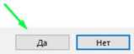
Разрешить эту операцию?
Рисунок 8
9
- Расширение загружено
- Плагин загружен
- Криптопровайдер загружен
Идет перечисление объектов плагина
Плагин загружен.
Версия плагина: 2.0.14660
Версия криптопровайдера: 4.0.9975
Криптопоовайдер: Crypto-Pro GOST R 34.10-2001 Cryptographic Service Provider
Сертификат:
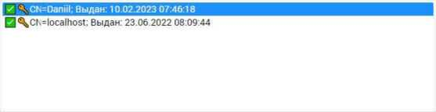

Информация о сертификате
Владелец: CN-Daniil
Ссылка на закрытый ключ REGISTRY\\fd2afb6f8-b3fb-a74f-2e47-f4949a1405d
Алгоритм ключа: ГОСТ Р 34.10-2012 256 бит
Статус: Действителен
Установлен в хранилище: Да
Подписать Отмена
Рисунок 9
После подписания документа статус поменяется на «Подписано всеми
контрагентами» (Рисунок 10).
Номер Днте
Тип
Описание
Нломенныи файл
Статус
должср № инструкцип гг1 :■ (И 'ЛЯМ
₍*var.4AKjMC«tnrage>Tile.sinraQe/71(UH*i/bi/1»
Подписано зсеми контрагентами гла-ить

Рисунок 10

Устанавливается для земельных участков, если в соответствии с разрешенным использованием земельного участка предусматривается возможность строительства зданий, сооружений.
- Минимальные отступы от границ земельного участка (м) устанавливаются в соответствии с ч. 12 ст. 11 настоящих Правил;
- min предельные размеры земельных участков для формирования детских спортивных площадок — 50 кв. м.
Заполняется при подаче Заявки юридическим лицом, или лицом действующим на основании доверенности.
Заполняется при подаче Заявки лицом, действующим по доверенности.
Ознакомлен с Регламентом Оператора электронной площадки при регистрации (аккредитации) на электронной площадке
Заявитель вправе продекларировать свою принадлежность к субъектам малого и среднего предпринимательства путем представления в форме электронного документа или в форме электронного образа документа сведений из единого реестра субъектов малого и среднего предпринимательства, ведение которого осуществляется в соответствии с Федеральным законом от 24.07.2007 № 209-ФЗ «О развитии малого и среднего предпринимательства в Российской Федерации».

